Številka: 8421-36/2015-1
Datum: 11.3.2015
N A Č R T
ZAŠČITE IN REŠEVANJA OB POTRESU
NA OBMOČJU
VZHODNO ŠTAJERSKE REGIJE
(delni načrt)
Verzija 3.2

 | Organ | Datum | Odgovorna oseba
Izdelal | UPRAVA RS ZA  ZAŠČITO IN REŠEVANJE  IZPOSTAVA MARIBOR | M.P. | Ivana GRILANC  Vodja izpostave
Odobril | POVELJNICA CZ VZHODNO ŠTAJERSKO REGIJO | Številka: 8420-5/2015-6-DGZR  Datum usklajenosti z URSZR: 13.1.2015  Ažurirano –december 2024 | Ivana GRILANC  Poveljnica CZ VŠ regije
Obravnaval in sprejel | ŠTAB CZ VZHODNO  ŠTAJERSKE REGIJE | 14.1.2015 | Ivana GRILANC  Poveljnica CZ VŠ regije
Skrbnik | IZPOSTAVA URSZR  MARIBOR |  | Darja Adam Pak

ZAP.  ŠT. | DOPOLNJENO/AŽURIRANO  (POGLAVJE, TOČKA) | DATUM
1. | V poglavju ena v točki 1.1 je bila upoštevana sprememba Zakona o varstvu pred naravnimi in drugimi nesrečami, Uredbe o vsebini in izdelavi načrtov zaščite in reševanja ter Uredbe o organiziranju, opremljanju in usposabljanju sil za zaščito, reševanje in pomoč ter Ocene ogroženosti potresne ogroženosti Vzhodnoštajerske regije , verzija 2.0, št. 842-14/2013-69-DGZR z dne 27.8.2014. | januar 2020
2. | V poglavju ena v točki 1.2. dodano poglavje 1.2.1 in sprememba besedila. | januar 2020
3. | V poglavju 1 dodano poglavje 1.5 Projekt in aplikacija POTROG | januar 2020
4. | V poglavju 2.1.1 sprememba v besedilu, v poglavju 2.2 dodana sprememba dodatka D-5 | januar 2020
5. | Poglavje 2.4- Alarmiranje brisano | januar 2020
6. | V poglavju 3.2 prenovljena shema –sile za ZRP v regiji | januar 2020
7. | Poglavje 4.1.1 doda se zadnji stavek v besedilu poglavja str.22 | januar 2020
8. | V poglavju 4.1.2 se doda D-9 Zaščitni ukrep evakuacija-priporočilo | januar 2020
9. | V poglavju 4.1.3 se briše D-706 | januar 2020
10. | V poglavju 4.1.4 se spremni besedilo, doda se navodilo za RKB zaščito
11. | V poglavju 4.1.5 se spremeni besedilo | januar 2020
12. | V 4.2.1 se doda D-109 in P-103 | januar 2020
13. | V poglavju 4.2.1 se doda D-110 | januar 2020
14. | V poglavju 4.2.2 se doda P-401 | januar 2020
14. | 4.2.4 se spremeni JZZPR v JZ GB Maribor in v 4.2.6 se spremeni besedilo in doda D-10 | januar 2020
15. | V poglavju 6 in 7 ažurirani pojmi in priloge ter dodatki | Januar 2020
16. | V poglavju 1, spremenjen uvod | december 2024
17. | V načrtu je ažurirano novo poimenovanje Urada za seizmologijo in geologijo v Urad za seizmologijo. | december 2024
18. | v poglavju 1.2 dodana slika: Koncept odziva ob potresu | december 2024
19. | V poglavju 3.3 je ažurirana vsebina v skladi s spremembami Zakona o blagovnih rezervah | december 2024
20. | V poglavju 4, točki 4.2.1 je ažurirano besedilo | december 2024
21. | V poglavju 4, točki 4.2.2 je ažurirano besedilo | december 2024

KAZALO
1 POTRES 5
1.1 Uvod 5
1.2 Potresna ogroženost Vzhodnoštajerske regije 5
1.2.1 Koncept odziva ob potresu 5
1.3 Obseg načrtovanja 9
1.4 Uporaba načrta 10
1.5 Projekt in aplikacije POTROG – potresna ogroženost v Sloveniji za potrebe Civilne zaščite 10
2. OBVEŠČANJE IN ALARMIRANJE 12
2.1 Obveščanje ob potresu 12
2.1.1 Obveščanje pristojnih organov 12
2.2 Obveščanje prebivalcev na prizadetem območju 13
2.3 Obveščanje splošne javnosti 13
3. AKTIVIRANJE SIL IN SREDSTEV ZA ZRP 15
3.1 Aktiviranje organov in njihovih strokovnih služb 15
3.2 Aktiviranje regijskih sil za zaščito, reševanje in pomoč 15
3.3 Zagotavljanje pomoči v materialnih in finančnih sredstvih in mednarodna pomoč 17
3.4 Regijski logistični center 17
3.5 Logistični center za sprejem mednarodne pomoči 18
4 ZAŠČITNI UKREPI TER NALOGE ZAŠČITE, REŠEVANJA IN POMOČI 19
4.1 Zaščitni ukrepi 19
4.1.1 Prostorski, urbanistični, gradbeni in drugi tehnični ukrepi (ocena poškodovanosti objektov) 19
4.1.2 Evakuacija 22
4.1.3 Sprejem in oskrba ogroženih prebivalcev 24
4.1.4 Radiološka, kemijska in biološka zaščita 25
4.1.5 Zaščita kulturne dediščine 27
4.2 Naloge zaščite, reševanja in pomoči 29
4.2.1 Prva pomoč in nujna medicinska pomoč 29
4.2.1. Identifikacija mrtvih 31
4.2.2 Prva veterinarska pomoč 32
4.2.3 Reševanje iz ruševin 33
4.2.4 Gašenje in reševanje ob požarih 35
4.2.5 Iskanje pogrešanih oseb 35
4.2.6 Zagotavljanje osnovnih pogojev za življenje 36
5. OCENJEVANJE ŠKODE 37
6 RAZLAGA POJMOV IN OKRAJŠAV 38
6.1 Pomen pojmov 38
6.2 Razlaga okrajšav 39
7 SEZNAM PRILOG IN DODATKOV 40
7.1 Skupne priloge 40
7.2 Posebne priloge 40
7.3 Skupni dodatki 40

1 POTRES

1.1 Uvod

Regijski načrt zaščite in reševanja ob potresu na območju Vzhodno Štajerske regije (delni načrt), Verzija 3.2 je ažuriran načrt verzije 3.1 iz leta 2015 in narejen na osnovi temeljnega Državnega načrta ZIR ob potresu verzija 3.1, št. 84200-1/2014/9, z dne 20.2.2014, ažuriran 2020.

V skladu z določbami omenjenega državnega načrta ZIR in Ocene potresne ogroženosti za Vzhodno Štajersko regijo (VŠR) se območje Vzhodno Štajerske regije, razvršča v 3. razred ogroženosti, ki predstavlja veliko stopnjo ogroženosti nosilca načrtovanja, izdeluje se delni načrt.
V načrtu se določi način obveščanja, zagotavljanje pomoči potresno prizadetim območjem v silah in sredstvih za ZRP in izvajanje zaščitnih ukrepov in nalog.

Načrt je izdelan na podlagi Zakona o varstvu pred naravnimi in drugimi nesrečami (Uradni list RS, št. 51/06-UPB-1 in 97/10 in 21/18-ZNOrg, 117/22), Uredbe o vsebini in izdelavi načrtov zaščite in reševanja (Uradni list RS, št. 24/12,78/16 in 26/19), Uredbe o organiziranju, opremljanju in usposabljanju sil za zaščito, reševanje in pomoč (Uradni list RS, št. 92/07, 54/09 in 23/11 in 27/16) in temelji na Oceni potresne ogroženosti Vzhodno Štajerske regije , verzija 2.0, št. 842-14/2013-69-DGZR z dne 27.8.2014.

1.2 Potresna ogroženost Vzhodnoštajerske regije

1.2.1 Koncept odziva ob potresu

Koncept odziva ob potresu temelji na posledicah, ki jih povzroči potres na ljudeh, naravi in objektih.
Klasifikacijo potresa (po evropski potresni lestvici) in epicenter potresa določi Agencija RS za okolje, Urad za seizmologijo in geologijo.
- POTRES intenzitete do vključno V stopnje po evropski potresni lestvici EMS: ljudje zaznajo potres, ne povzroči pa poškodb na objektih. Urad za seizmologijo in geologijo dokumentira potres in obvesti javnost o vsakem potresu, ki ga s svojimi čutili lahko zaznajo prebivalci na območju RS.
- POTRES intenzitete VI ali VII stopnje po evropski potresni lestvici EMS: poškodbe na objektih.
- POTRES intenzitete VIII EMS ali višje stopnje po evropski potresni lestvici EMS: poškodbe in mogoče smrtne žrtve pri ljudeh, močne poškodbe ali rušenje objektov.
Preglednica 1: Kratka oblika evropske potresne lestvice predstavlja zelo poenostavljen in posplošen pregled lestvice. Uporabljamo jo za izobraževalne namene. Opomba: kratka oblika lestvice ne zadostuje za natančno opredelitev intenzitet (vir: Gruenthal, ur., 1998).
EMS-98 intenziteta | Naziv | Značilni učinki (povzeto)
I | Nezaznaven | Ljudje ga ne zaznajo.
II | Komaj zaznaven | V hišah ga čutijo redki posamezniki v mirovanju.
III | Šibek | V zaprtih prostorih ga čutijo posamezniki. Mirujoči čutijo zibanje ali rahlo tresenje.
IV | Zmeren | V zaprtih prostorih ga čutijo mnogi, na prostem pa redki posamezniki. Posamezniki se zbudijo. Okna in vrata zaropotajo, posode zažvenketajo.
V | Močan | V zaprtih prostorih ga čuti večina, na prostem pa posamezniki. Mnogi se zbudijo. Posamezniki se prestrašijo. Ljudje čutijo tresenje celotne stavbe. Viseči predmeti vidno zanihajo. Majhni predmeti se premaknejo. Vrata in okna loputajo.
VI | Z manjšimi poškodbami | Mnogi ljudje se prestrašijo in zbežijo na prosto. Nekateri predmeti padejo na tla. Mnoge stavbe utrpijo manjše nekonstrukcijske poškodbe (lasaste razpoke, odpadanje manjših kosov ometa).
VII | Z zmernimi poškodbami | Večina ljudi se prestraši in zbeži na prosto. Stabilno pohištvo se premakne iz svoje lege in številni predmeti padejo s polic. Mnoge dobro grajene navadne stavbe so zmerno poškodovane: majhne razpoke v stenah, odpadanje ometa, odpadanje delov dimnikov; na starejših stavbah se lahko pojavijo velike razpoke v stenah in se porušijo predelne stene.
VIII | Z močnimi poškodbami | Mnogi ljudje s težavo lovijo ravnotežje. Pojavijo se velike razpoke na stenah mnogih stavb. Pri posameznih dobro grajenih navadnih stavbah se porušijo stene, slabo grajene stavbe se lahko porušijo.
IX | Rušilen | Splošna panika. Mnogi slabo grajeni objekti se porušijo. Tudi dobro grajene navadne stavbe so zelo močno poškodovane: porušitve sten in delne porušitve stavb.
X | Zelo rušilen | Mnogo navadnih dobro zgrajenih stavb se poruši.
XI | Uničujoč | Večina navadnih dobro zgrajenih stavb se poruši, uničene so celo nekatere stavbe z dobro potresno odporno konstrukcijo.
XII | Popolnoma uničujoč | Skoraj vse stavbe so uničene.

Barvna legenda:
Barva | Pomen
zelena | ni učinkov
rumena | intenziteta se določa na podlagi učinkov na ljudi in predmete
rdeča | intenziteta se določa na podlagi učinkov na stavbe (poškodbe), ljudi in predmete

Preglednica 1a: Koncept odziva ob potresu
Občine na območju VŠR so v oceni ogroženosti razvrščene v pet razredov ogroženosti ob potresu.
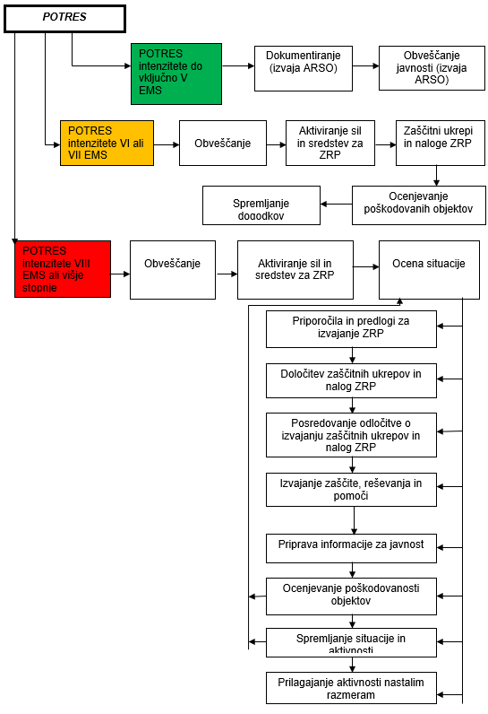
Preglednica 2: Razredi in stopnje ogroženosti.
Razred ogroženosti | Stopnja ogroženosti
1 | Majhna
2 | Srednja
3 | Velika
4 | Zelo velika 1
5 | Zelo velika 2
Preglednica 3 : Kriteriji za uvrstitev občin v razrede ogroženosti ob potresu.
1. razred ogroženosti | 2. razred ogroženosti | 3. razred  ogroženosti | 4. razred ogroženosti | 5. razred ogroženosti
Vsi prebivalci občine na območju V po EMS ali manj | Vsi prebivalci občine na območju VI po EMS | Vsi prebivalci ali del prebivalcev občine na območju Vll po EMS in nič prebivalcev na območju Vlll po EMS | Vsi prebivalci ali del prebivalcev občine (vendar manj kot 9000) na območju VIII po EMS ali več | Vsi prebivalci ali del prebivalcev občine (vendar več kot 9000) na območju VIII po EMS ali več
Preglednica 4 : Razvrstitev občin v razred ogroženosti ob potresu in število prebivalcev občin, ki živijo na območjih posamezne potresne intenzitete.
REGIJA | OBČINA | Število prebivalcev  Območje VI po EMS | Število prebivalcev  Območje  VII po EMS | Število prebivalcev  Območje  VIII po EMS | SKUPNO število prebivalcev | RAZRED OGROŽENOSTI  OBČINE
VZHODNOŠTAJERSKA | Benedikt | 344 | 1883 |  | 2227 | 3
(22 občin) | Cerkvenjak |  | 1985 |  | 1985 | 3
 | Duplek | 5037 | 1389 |  | 6426 | 3
 | Hoče - Slivnica | 3998 | 6277 |  | 10.275 | 3
 | Kungota | 4660 |  |  | 4660 | 2
 | Lenart | 1333 | 5715 |  | 7048 | 3
 | Lovrenc na Pohorju |  | 3092 |  | 3092 | 3
 | Makole |  | 2080 |  | 2080 | 3
 | Maribor | 101.516 | 590 |  | 102.106 | 3
 | Miklavž na Dravskem polju | 5350 | 647 |  | 5997 | 3
 | Oplotnica |  | 3945 |  | 3945 | 3
 | Pesnica | 7355 |  |  | 7355 | 2
 | Poljčane |  | 4270 |  | 4270 | 3
 | Rače - Fram |  | 6358 |  | 6358 | 3
 | Ruše |  | 7115 |  | 7115 | 3
 | Selnica ob Dravi | 24 | 4439 |  | 4463 | 3
 | Slovenska Bistrica |  | 23.674 |  | 23.674 | 3
 | Starše | 260 | 3782 |  | 4042 | 3
 | Sveti Jurij v Slov. goricah | 2085 |  |  | 2085 | 2
 | SvetaTrojica v Slov. goricah |  | 2136 |  | 2136 | 3
 | Sveta Ana | 2258 |  |  | 2258 | 2
 | Šentilj | 8222 |  |  | 8222 | 2
Vzhodnoštajerska regija | SKUPAJ | 142.442 | 79.377 |  | 221.819
Preglednica 5: Število občin na območju VŠR, razvrščenih po razredih ogroženosti ob potresu na območju VŠR.
Regija | 1. razred ogroženosti | 2. razred ogroženosti | 3. razred ogroženosti | 4. razred ogroženosti | 5. razred ogroženosti | Skupno število občin | Razred ogroženosti regije
Vzhodnoštajerska | 0 | 5 | 17 | 0 | 0 | 22 | 3
SKUPAJ OBČIN | 0 | 5 | 17 | 0 | 0 | 22

Večina občin na območju VŠR leži na območju intenzitete VI in VII EMS
Občine ki ležijo v celoti na območju intenzitete VI EMS so: Kungota, Pesnica, Sveti Jurij v Slov. Goricah, Sveta Ana in Šentilj
Občine ki ležijo v celoti na območju intenzitete VII EMS so: Cerkvenjak, Lovrenc na Pohorju, Makole, Oplotnica, Poljčane, Rače-Fram, Ruše, Slovenska Bistrica in Sveta Trojica v Slov.goricah.
Občine, ki ležijo na območju intenzitete VI in VII EMS so: Benedikt,Duplek,Hoče-Slivnica, Lenart, Maribor, Miklavž na Dr. polju, Selnica ob Dravi in Starše.

1.3 Obseg načrtovanja

Načrt oziroma dele načrta zaščite in reševanja ob potresu izdelajo nosilci načrtovanja:
- država, URSZR v sodelovanju z ministrstvi, vladnimi službami in drugimi pristojnimi organi,
- izpostave URSZR (v nadaljevanju regije),
- občine.

                - Obveznost izdelave načrta oziroma dela načrta zaščite in reševanja ob potresu za posameznega nosilca načrtovanja je opredeljena glede na Oceno potresne ogroženosti vzhodnoštajerske regije, št. 842-14/2013-69-DGZR. Obveznosti nosilcev načrtovanja iz preglednice 6 predstavljajo minimalne zahteve. Vsak nosilec načrtovanja se lahko odloči tudi za večji obseg načrtovanja.
Preglednica 6 : Obveznosti nosilcev načrtovanja na območju VŠR
Razred ogroženosti | Stopnja ogroženosti nosilca načrtovanja | Obveznosti nosilcev načrtovanja
2 | Srednja | Treba je izdelati dokumente, v katerih se določi zagotavljanje pomoči potresno prizadetim območjem v silah in sredstvih za ZRP;  ni treba izdelati načrta zaščite in reševanja v celoti, priporočljivo pa je pripraviti dokumente, v katerih se določi način obveščanja ter se razdela izvajanje zaščitnih ukrepov in nalog ZRP.
3 | Velika | Treba je izdelati del načrta zaščite in reševanja oziroma dokumente, v katerih se določita način obveščanja in zagotavljanje pomoči potresno prizadetim območjem v silah in sredstvih za ZRP ter se razdela izvajanje zaščitnih ukrepov in nalog ZRP.

Temeljni načrt zaščite in reševanja ob potresu je državni načrt.

Državni načrt zaščite in reševanja ob potresu se podrobneje razčleni v regijskih načrtih zaščite in reševanja ob potresu. Regija je v tem primeru območje, ki ga organizacijsko pokriva posamezna izpostava URSZR.
Regijski načrti oziroma deli načrta zaščite in reševanja se izdelajo v tistih regijah, ki so glede na Oceno potresne ogroženosti Republike Slovenije in skladno s tem načrtom zavezane k izdelavi načrta oziroma dela načrta zaščite in reševanja.
Vzhodnoštajerska regija, ki spada v razred ogroženosti 3 (velika stopnja ogroženosti), izdela del načrta zaščite in reševanja oziroma dokumente, v katerih se določita način obveščanja in zagotavljanje pomoči potresno prizadetim območjem v silah in sredstvih za ZRP, ter se razdela izvajanje zaščitnih ukrepov in nalog ZRP.
Občinam, ki spadajo v razred ogroženosti 1 in 2 (majhna in srednja ogroženost), ni treba izdelati načrta zaščite in reševanja v celoti ali dela načrta oziroma dokumentov za izvajanje zaščitnih ukrepov ter določenih nalog ZRP (pri srednji ogroženosti se izdelava teh dokumentov priporoča), treba pa je izdelat dokumente, v katerih predvidijo zagotavljanje pomoči potresno prizadetim območjem v silah in sredstvih za ZRP.
Občine, ki spadajo v razred ogroženosti 3 (velika stopnja ogroženosti), izdelajo del načrta zaščite in reševanja oziroma dokumente, v katerih se določita način obveščanja in zagotavljanje pomoči potresno prizadetim območjem v silah in sredstvih za ZRP ter se razdela izvajanje zaščitnih ukrepov in nalog ZRP.

1.4 Uporaba načrta

Delni regijski načrt ZIR ob potresu se aktivira, ko pride do potresa intenzitete VI ali višje stopnje EMS na območju Vzhodnoštajerske regije oziroma, ko občine ob potresu zaprosijo za pomoč. Odločitev o aktiviranju regijskega načrta sprejme s sklepom poveljnik CZ VŠR.

Delni regijski načrt ZIR ob potresu se aktivira na zahtevo poveljnika CZ RS, ko pride do potresa na območju druge oziroma drugih regijah na območju RS.
Izpostava URSZR Maribor v takšnem primeru ustanovi Regijski logistični center v IC Pekre in logistični center za sprejem mednarodne pomoči na Aerodromu Maribor.
VŠR regija, bo zagotavljala pomoč z tehnično- materialnimi sredstvi in z ekipami za tehnično reševanje.
P – 700 Evidenčni list o vzdrževanju načrta
P – 701 Ocena potresne ogroženosti za VŠR
D – 19 Vzorec sklepa o aktiviranju načrta ZiR ob nesreči
D – 20 Vzorec sklepa o preklicu izvajanja zaščitnih ukrepov in nalog ZRP

1.5 Projekt in aplikacije POTROG – potresna ogroženost v Sloveniji za potrebe Civilne zaščite
Za vsestransko in boljšo pripravljenost na potres je bil izveden razvojno raziskovalni projekt POTROG v okviru katerega so bile izdelane strokovne podlage in orodja, ki so namenjene splošni in strokovni javnosti. V okviru celotnega projekta POTROG je bilo razvitih več spletnih aplikacij, ki so dostopne na spletni strani: http://potrog2.vokas.si in sicer:

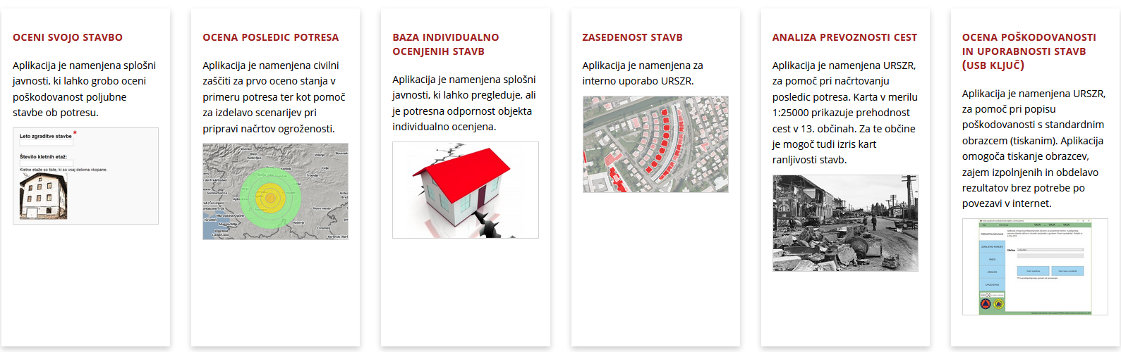
- Aplikacija »OCENI SVOJO STAVBO «.
Namenjena je splošni javnosti, ki lahko s pomočjo aplikacije grobo oceni poškodovanost poljubne stanovanjske, poslovne ali poslovno-stanovanjske stavbe ob potresu. Aplikacija ima obliko spletnega vprašalnika. Rezultat vprašalnika je okvirna ocena verjetnosti za posamezno kategorijo poškodovanosti izbrane stavbe v primeru potresa podane intenzitete.
- Aplikacija "OCENA POSLEDIC POTRESA«
Ocena potresne ogroženosti ljudi služi kot podlaga za načrtovanje ukrepov zaščite in reševanja ob potresu, zato je aplikacija namenjena predvsem načrtovalcem zaščite in reševanja ter štabom civilne zaščite. S pomočjo aplikacije lahko uporabnik v primeru potresa, na podlagi informacije o lokaciji in intenziteti, zelo hitro izdela prve ocene o obsegu potresa. Z aplikacijo lahko določi katere občine so bile najbolj prizadete, poškodovanost stavb (porušene, močno poškodovane, nepoškodovane, neocenjene stavbe) in število ogroženih ljudi v njih. Aplikacija omogoča tudi vizualizacijo posledic potresa in jo je možno uporabljati tudi kot učni pripomoček za preigravanje različnih scenarijev potresa.
- Aplikacija »BAZA INDIVIDUALNO OCENJENIH STAVB« je namenjena splošni javnosti, ki lahko pregleduje, ali je potresna odpornost objekta invidualno ocenjena.
- Aplikacija »ZASEDENOST STAVB« namenjena za interno uporabo URSZR. Omogoča vizualizacijo dnevnega modela in prikaz primerjave izbrane stavbe glede na oba scenarija, ki sta predvidena za primer možnosti potresa – dnevni in nočni scenarij.
- Aplikacija »ANALIZA PREVOZNOSTI CEST« namenjena je URSZR za pomoč pri načrtovanju posledic potresa.
- Aplikacija »OCENA POŠKODOVANOSTI IN UPORABNOSTI STAVB (USB ključek). Aplikacija je namenjena URSZR za pomoč pri popisu poškodovanosti s standardnim obrazcem (tiskanim). Omogoča avtomatsko pred izpolnjevanje obrazcev z individualnimi podatki iz obstoječih javnih registrov za izbrano potresno območje in pripravo obrazcev za tisk. To posledično na terenu omogoča hitrejše izpolnjevanje vprašalnikov, v zbirnem centru pa hiter vnos podatkov v bazo za statistične namene analize stanja na terenu. Inovativnost aplikacije je tudi v tem, da je zasnovana kot samostojna aplikacije, ki podpira proces popisovanja brez uporabe interneta, katerega delovanje bo v primeru močnega potresa v nekaterih predelih predvidoma močno okrnjeno.

2. OBVEŠČANJE IN ALARMIRANJE

2.1 Obveščanje ob potresu

ARSO – Urad za seizmologijo in geologijo o vsakem potresu, ki ga zaznajo prebivalci na območju RS, obvesti te organe in službe:
Center za obveščanje RS,
Urad Vlade RS za komuniciranje,
Slovensko tiskovno agencijo.

ARSO – Urad za seizmologijo in geologijo o vsakem potresu močnejšem od magnitude 2,5 (tudi če ga prebivalci niso čutili) obvesti Center za obveščanje RS.
ARSO – Urad za seizmologijo in geologijo ob potresu intenzitete VII EMS in višje stopnje neposredno obvešča javnost (organizira tiskovno konferenco).

2.1.1 Obveščanje pristojnih organov

Obvestilo o potresu v RECO Maribor posreduje CORS oziroma ARSO - Urad za seizmologijo
Obvestilo vsebuje naslednje podatke:

- čas nastanka potresa,
- nadžarišču potresa,
- magnitudi potresa,
- preliminarno ocenjeni intenziteti potresa po evropski potresni lestvici (EMS),
- območju, ki ga je prizadel potres,
Če ARSO – Urad za seizmologijo in geologijo ne pošlje informacij o potresu v 15 minutah oziroma najpozneje v eni uri, podatki iz pristojnega ReCO na prizadetem območju (podatki pridobljeni na podlagi obvestil prebivalcev, pripadnikov CZ itn.), pa kažejo na potres intenzitete VIII ali višje stopnje, pristojni ReCO obvesti CORS.

ReCO Obvešča oziroma izvede vse postopke v skladu s standardnim operativnim postopkom Potres, verzija 1.1.

ReCO Maribor o potresu intenzitete VI po evropski potresni lestvici EMS ali več na podlagi obvestila CORS obvešča oziroma aktivira:

- zdravstvene ustanove -službe NMP ( če so poškodovane, pogrešane, zasute osebe),
- gasilske enote,
- OKC Policijsko upravo,
- gasilske poveljnike občin oz. gasilskih zvez,
- poveljnike CZ in župane prizadetih občin (če so v objektu zasute osebe in resno ogroženi stanovanjski ali industrijski objekti ali resno moteno življenje občanov, zahtevi za evakuacijo),
- vodjo izpostave URSZR ali namestnika,
- Poveljnika CZ za VŠR regijo ali namestnika,
- dodatne sile ZRP , enote in službe po odločitvi vodje intervencije regijskega poveljnika ali njegovega namestnika.
ARSO – Urad za seizmologijo objavlja podatke o potresu in njegovih značilnostih na svoji spletni strani www.arso.gov.si.
Po potresu, občine takoj, ko je mogoče v ReCO na posebnem obrazcu poročajo o prvih posledicah potresa, o njegovem obsegu, številu poškodovanih in mrtvih ljudi in živali, porušenih objektih, poškodovani infrastrukturi ter o verižnih nesrečah, ki so nastale kot posledica potresa.

Za sprotno obveščanje Vlade RS, poveljnika CZ RS, ministrstev in drugih državnih organov ter služb, občin in drugih izvajalcev nalog ZRP o stanju in razmerah na prizadetem območju, sprejetih ukrepih in poteku ZRP ter odpravljanju posledic potresa skrbi URSZR, ki s tem namenom v sodelovanju z ministrstvi in drugimi državnimi organi ter nevladnimi organizacijami:
- pripravlja dnevni informativni bilten (redni),
- pripravlja in objavlja informacije na teletekstu TV Slovenija, pripravlja in objavlja informacije na svetovnem spletu (http://www.sos112.si)
- pripravlja občasne širše pisne informacije (izredni informativni bilten).
Za sprotno obveščanje organov lokalne skupnosti in izpostav, uprav oziroma območnih enot ministrstev na območju, ki ga je prizadel potres, pristojni ReCO pripravljajo dnevne in izredne informativne biltene o stanju na prizadetem območju, sprejetih ukrepih in izvajanju aktivnosti ZRP.

P – 15 Podatki o odgovornih osebah, ki se jih obvešča o nesreči
D – 700 Obrazci za poročanje po potresu
P2- regija Podatki o zaposlenih na izpostavi URSZR Maribor

2.2 Obveščanje prebivalcev na prizadetem območju

                - Obveščanje prebivalcev na prizadetem območju mora biti usklajeno z obveščanjem splošne javnosti.
                - Za obveščanje prebivalcev na prizadetem območju so pristojne občine, ki načine in oblike obveščanja podrobneje razdelajo v načrtih zaščite in reševanja ob potresu. Občine prek osrednjih in lokalnih medijev in na druge krajevno običajne načine prebivalce obveščajo o razmerah na prizadetem območju, izvajanju osebne in vzajemne zaščite ter o izvajanju zaščitnih ukrepov in nalog ZRP. Navodila ogroženim prebivalcem o zaščitnih ukrepih so odvisna od nevarnosti.
                - V regijskih in občinskih načrtih zaščite in reševanja ter v posameznih delih načrtov zaščite in reševanja se podrobneje razdela obveščanje na območju regije oziroma občine.

Regije in občine lahko ob potresu intenzitete VIII EMS ali višje stopnje po potrebi organizirajo informacijske centre, v katerih se združuje dejavnost socialnih služb, humanitarnih organizacij, poizvedovalne službe, službe za ZRP ter drugih služb javnega pomena.
Prek informacijskih centrov prebivalci dobijo informacije o:
- posledicah potresa (materialni škodi, poškodovanih, pogrešanih, evakuiranih, mrtvih, porušenih/delno porušenih objektih),
- vplivu potresa na prebivalce in okolje,
- pomoči, ki jo lahko pričakujejo,
- ukrepih za omilitev posledic potresa,
- izvajanju osebne in vzajemne zaščite,
- sodelovanju pri izvajanju zaščitnih ukrepov,
- o oceni poškodovanosti objektov in primernosti za bivanje.

                - Informacijski center, ki ga po potrebi ustanovi URSZR v sodelovanju z zdravstveno službo, Policijo, socialno službo, poizvedovalno službo RKS, duhovniki različnih verskih skupnosti in po potrebi tudi s predstavniki v potresu najbolj prizadetih občin ter s predstavniki posameznih ministrstev (MZ in drugi), prek sredstev javnega obveščanja v čim krajšem času po potresu objavi posebno telefonsko številko informacijskega centra, na kateri svojci domnevnih žrtev potresa lahko dobijo prve informacije o nesreči in njenih posledicah.

D – 5 Priporočilo o organiziranju in delovanju informacijskega centra
P –18 Seznam medijev, ki bodo posredovali obvestilo o izvedenem alarmiranju in napotke za izvajanje zaščitnih ukrepov

2.3 Obveščanje splošne javnosti
Ljudje, ki živijo na območjih, izpostavljenih potresnemu tveganju, morajo biti seznanjeni s potresno nevarnostjo. Javnost mora biti o nesreči pravočasno in korektno obveščena, tako o obsegu nesreče in njenih posledicah kot tudi o aktivnostih za odpravo posledic.

Prvo sporočilo za javnost in vsa nadaljnja sporočila o potresu oblikuje na državni ravni in jih posreduje v objavo ARSO – Urad za seizmologijo in geologijo, in sicer do aktiviranja državnega načrta in Štaba CZ RS.
Po aktiviranju Štaba CZ RS sporočila za javnost na podlagi osnutkov oziroma podatkov ARSO – Urada za seizmologijo in geologijo oblikuje, dopolni in posreduje v objavo Štab CZ RS. To nalogo opravlja predstavnik za odnose z javnostmi URSZR, ki sodeluje z Uradom Vlade RS za komuniciranje tudi pri obveščanju tuje javnosti. Če URSZR za komuniciranje z javnostmi s svojimi kadrovskimi zmogljivostmi Štabu CZ RS ne more zagotoviti popolne podpore, se v obveščanje vključi tudi služba MORS, pristojna za odnose z javnostmi.

Obveščanje javnosti ob nesrečah poteka v medijih, ki morajo po predpisih na zahtevo državnih organov, javnih podjetij in zavodov brez odlašanja brezplačno objaviti nujno sporočilo, povezano z resno ogroženostjo življenja, zdravja ali premoženja ljudi, kulturne in naravne dediščine ter varnosti države.

V takih primerih so za takojšnje posredovanje sporočil državnih organov za javnost pristojni:
- Televizija Slovenija,
- Radio Slovenija,
- Slovenska tiskovna agencija,
- po potrebi tudi drugi mediji.
CORS vsak dan za prejšnji dan pripravi dnevni informativni bilten o pomembnejših pojavih in dogodkih s področja zaščite in reševanja v državi in ga pošlje prejemnikom po seznamu. Ob potresu intenzitete VIII EMS ali višje stopnje mora CORS, če je treba, pripraviti tudi izredni informativni bilten, ki ga praviloma prejmejo prejemniki po seznamu.
CORS, usklajeno s poveljnikom CZ RS, lahko o posledicah potresa obvešča javnost neposredno prek dnevnih in izrednih informativnih biltenov, radia, televizije, časopisov, teleteksta, spletnih strani MORS in ZIR, svetovnega spleta in drugih medijev.

P – 17 Seznam prejemnikov informativnega biltena
D – 8 Navodilo za obveščanje ob nesreči
D – 702 Predpisi o medijih

3. AKTIVIRANJE SIL IN SREDSTEV ZA ZRP

3.1 Aktiviranje organov in njihovih strokovnih služb

Po obvestilu in prvih poročilih o posledicah potresa intenzitete VI ali višje stopnje po evropski potresni lestvici EMS, poveljnik ali namestnik CZ VŠR presodi trenutne razmere. Predvidi možen razvoj dogodkov ter glede na zahteve prizadetih občin sprejme odločitev o aktiviranju organov, pristojnih za operativno in strokovno vodenje zaščite, reševanja in pomoči na regijski ravni.

Glede na oceno stanja in razsežnost potresa poveljnik CZ VŠR lahko aktivira oz. skliče:
štab CZ VŠR,
poveljnike CZ občin , ki jih je prizadel potres,
komisijo za ocenjevanje poškodovanosti in uporabnosti objektov,
komisijo za ocenjevanje škode (zaradi priprave prve ocene škode),
enote in službe ZRP.

3.2 Aktiviranje regijskih sil za zaščito, reševanje in pomoč

Enote, službe in druge operativne sestave sil za ZRP, ki so v regijski pristojnosti, aktivira ReCO Maribor na podlagi odločitve:
- poveljnika CZ VŠR ali njegovega namestnika

Zahtevo za aktiviranje enot, služb in drugih operativnih sestav sil za ZRP, ki so v regijski pristojnosti lahko podajo:
- vodja intervencije,
- župan,
- poveljnik CZ občine oziroma njegov namestnik,
- poslovodni organ gospodarske družbe, zavoda ali druge organizacije, ki mora skladno s predpisi o varstvu pred naravnimi in drugimi nesrečami izdelati načrt zaščite in reševanja,

Aktiviranje enot, služb in drugih operativnih sestav sil za ZRP, ki so v regijski pristojnosti, na zahtevo zgoraj navedenih oseb in po predhodnem soglasju poveljnika CZ VŠR ali njegovega namestnika izvrši ReCO Maribor.

Za izvajanje nalog, ki jih vodi Policija, kot so iskanje pogrešanih oseb, identifikacija oseb in druge podobne naloge, lahko OKC UPS GPU predlaga aktiviranje enot, služb in drugih operativnih sestav sil za ZRP v sistemu varstva pred naravnimi in drugimi nesrečami, ki so v državni pristojnosti.

Aktiviranje in uporaba državnih zrakoplovov za nujne naloge ZRP ob potresu za nujno medicinsko pomoč, prevoz obolelih in poškodovanih do zdravstvene službe oziroma med bolnišnicami se izvaja skladno s predpisi in dokumenti o uporabi zrakoplovov za izvajanje nalog ZRP ob naravnih in drugih nesrečah.

Predlog za aktiviranje in uporabo zmogljivosti Slovenske vojske lahko poda poveljnik CZ RS, in sicer na podlagi lastne odločitve ali na predlog župana, poveljnika CZ občine ali njegovega namestnika ali regijskega poveljnika CZ ali njegovega namestnika. Po pridobitvi soglasja Vlade RS oziroma ministra za obrambo, poveljnik CZ RS posreduje predlog oziroma odločitev preko CORS v ZOC. Na podlagi izdanega ukaza načelnika Generalštaba SV aktivira ZOC ustrezno poveljstvo, enote ali službe SV.
O pripravljenosti in aktiviranju CZ in drugih sil za ZRP iz regijske pristojnosti odloča poveljnik CZ VŠR, o pripravljenosti in aktiviranju občinskih sil pa tudi občinski poveljniki CZ.
Preglednica 7: Pregled regijskih sil za ZRP ob potresu
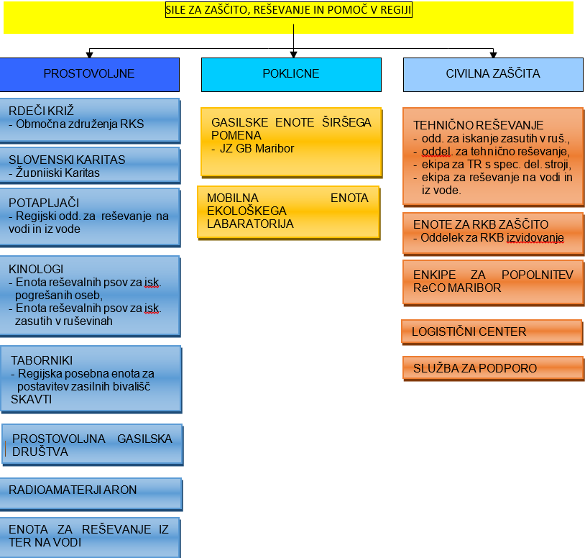
O pripravljenosti in aktiviranju sil za ZRP na območju prizadete regije odloča poveljnik CZ regije. O pripravljenosti in aktiviranju sil za ZRP iz drugih regij pa na podlagi potreb občin in predlogov poveljnikov CZ prizadetih regij odloča poveljnik CZ RS.

Poveljnik CZ RS ali njegov namestnik lahko odloči v primeru potrebe in na podlagi dogovora z občino tudi o aktiviranju enot, služb in drugih delovnih operativnih sestav v regiji ali občini. Aktiviranje izvrši pristojni ReCO, ki mora o tem obvestiti tudi regijskega poveljnika CZ ali njegovega namestnika oziroma občinskega poveljnika CZ ali njegovega namestnika.

Pripadnike CZ in drugih državnih sil za ZRP vpokliče URSZR oziroma pristojna izpostava URSZR. Ti urejajo tudi vse zadeve, povezane z nadomestili plač in povračili stroškov, ki jih imajo pripadniki CZ ter drugih sil za ZRP (poklicni in prostovoljci) pri opravljanju nalog ZRP. V primeru aktiviranja državnega načrta, krije država vse stroške, povezane s pripravljenostjo in delovanjem teh sil na prizadetem območju.
Po potresu se državne sile za ZRP (državne in regijske enote), ki odidejo na prizadeta območja, zberejo na svojih zbirališčih. Na podlagi zahtev občin prizadetega območja se določi njihovo delovišče in izdajo delovni nalogi.
Številka priloge | Vsebina priloge
P – 5 | Seznam zbirališč sil za ZRP VŠR
D – 14 | Vzorec odredbe o aktiviranju sil in sredstev za ZRP
D – 15 | Vzorec delovnega naloga
D – 703 | Dokumenti o aktiviranju državnih zrakoplovov za nujne naloge ZRP
P-1 | Podatki o poveljniku, namestniku poveljnika in članih štaba CZ VŠR
P-3 | Pregled sil za zaščito, reševanje in pomoč VŠR
P-4 | Podatki o organih, službah in enotah CZ VŠR
P-33 | Seznam članov komisije za ocenjevanje škode
P-24 | Pregled enot, služb in drugih operativnih sestavov društev in drugih nevladnih organizacij, ki sodelujejo pri reševanju

3.3 Zagotavljanje pomoči v materialnih in finančnih sredstvih in mednarodna pomoč

Poveljnik CZ RS na zahtevo pristojnih regijskih poveljnikov CZ ali njihovih namestnikov, vodij intervencijskih enot in služb presodi potrebe po materialnih in finančnih sredstvih. O uporabi materialnih sredstev iz državnih blagovnih rezerv za pomoč prizadetim ob potresu odloča Vlada RS na predlog ministra, pristojnega za gospodarstvo.
V okoliščinah, ko so ogrožena življenja ali premoženje ali kadar iz okoliščin izhaja, da bi lahko nastala večja
premoženjska, okoljska ali gospodarska škoda, o uporabi in nadomestitvi državnih blagovnih rezerv brez
pooblastila vlade s sklepom odloči minister, pristojen za gospodarstvo.
Državne rezerve materialnih sredstev, katerih skrbnik je URSZR (v nadaljnjem besedilu: državne
rezerve materialnih sredstev) za primer naravnih in drugih nesreč, odloča Vlada RS, v nujnih primerih
pa tudi poveljnik CZ RS.

Materialna pomoč države pri odpravljanju posledic potresa obsega:
- posredovanje pri zagotavljanju posebne opreme, ki je na območju prizadetih občin ni mogoče dobiti (gradbena mehanizacija, električni agregati, naprave za prečiščevanje vode ipd.),
- pomoč v zaščitni in reševalni opremi,
- pomoč v pitni vodi, hrani, zdravilih, obleki, obutvi ipd.,
- pomoč v sredstvih za začasno nastanitev in oskrbo ljudi, ki so ostali brez strehe.

Posamezni strokovnjaki, reševalne enote in službe ter materialna pomoč iz drugih držav se glede na odločitev poveljnika CZ RS zbirajo v državnem logističnem centru v Ljubljani in regijskih logističnih centrih.

Za sprejemanje pomoči, ki v RS prihaja z letali, so določena letališča Jožeta Pučnika Ljubljana, Edvarda Rusjana Maribor in Cerklje ob Krki. Za organizacijo in pomoč pri sprejemanju mednarodne pomoči, ki v RS prispe z letali, in nadaljnjo dostavo v ustrezne logistične centre ali neposredno na prizadeto območje so pristojne izpostave URSZR Kranj, Maribor in Brežice.

Če občine ne morejo obvladati posledic nesreče z lastnimi silami, pošljejo prošnjo za pomoč poveljniku Civilne zaščite za Vzhodnoštajersko. Ta presodi o prošnji za pomoč in jo posreduje poveljniku Civilne zaščite Republike Slovenije. O uporabi materialnih sredstev iz državnih rezerv za pomoč prizadetim ob potresu, finančnih sredstvih ter mednarodni pomoči, odloča Vlada Republike Slovenije, v nujnih primerih pa tudi poveljnik Civilne zaščite Republike Slovenije.

3.4 Regijski logistični center

Prevzem in razdelitev pomoči sta razdelana v Načrtu organizacije in delovanja Regijskega logističnega centra Maribor. Prispela pomoč se zbira v Regijskem logističnem centru Maribor, od koder se organizira razdelitev na prizadeta območja.

Regijski logistični center se nahaja na lokaciji IC Pekre, Bezjakova 151, Pekre

V primeru hujše nesreče se regijski logistični center Maribor uporablja za:

- skladiščenje in razdeljevanje opreme in sredstev iz zaloge materialnih sredstev za zaščito, reševanje in pomoč (državne zaloge) za primer naravnih in drugih nesreč,
- zbiranje, skladiščenje in razdeljevanje humanitarne pomoči.

Mednarodno pomoč usklajuje Uprava Republike Slovenije za zaščito in reševanje. Reševalne enote in službe, strokovnjaki in materialna pomoč iz drugih držav se zbira v Regijskem logističnem centru Maribor in od tam posreduje na ogrožena območja.

3.5 Logistični center za sprejem mednarodne pomoči

Izpostava Uprave Republike Slovenije za zaščito in reševanje Maribor v primeru potresa intenzitete VIII ali višje stopnje EMS na območju Republike Slovenije (območje Vzhodnoštajerske regije ni prizadeto), organizira na Aerodromu Maribor logistični center za sprejem pomoči iz tujine. Center se organizira na zahtevo poveljnika Civilne zaščite Republike Slovenije.

Logistični center za sprejem pomoči iz tujine ima naslednje naloge:

- sprejema reševalne enote in službe iz drugih držav,
- sprejema strokovnjake iz drugih držav,
- sprejema materialno in humanitarno pomoč iz drugih držav.

Prispela mednarodna pomoč se ne skladišči v logističnem centru za mednarodno pomoč, ampak se po možnosti, takoj v skladu z odločitvami poveljnika Civilne zaščite Republike Slovenije pošlje v regijske logistične centre na prizadetih območjih.
Številka priloge | Vsebina priloge
D-3 | Načrt organizacije in delovanja državnega logističnega centra ter prevzema in razdelitve mednarodne pomoči na letališčih
P-6 | Pregled osebne in skupne opreme ter sredstev pripadnikov enot za zaščito, reševanje in pomoč VŠR
P-8 | Pregled materialnih sredstev iz državnih rezerv za primer naravnih in drugih nesreč VŠR

4 ZAŠČITNI UKREPI TER NALOGE ZAŠČITE, REŠEVANJA IN POMOČI

4.1 Zaščitni ukrepi

4.1.1 Prostorski, urbanistični, gradbeni in drugi tehnični ukrepi (ocena poškodovanosti objektov)
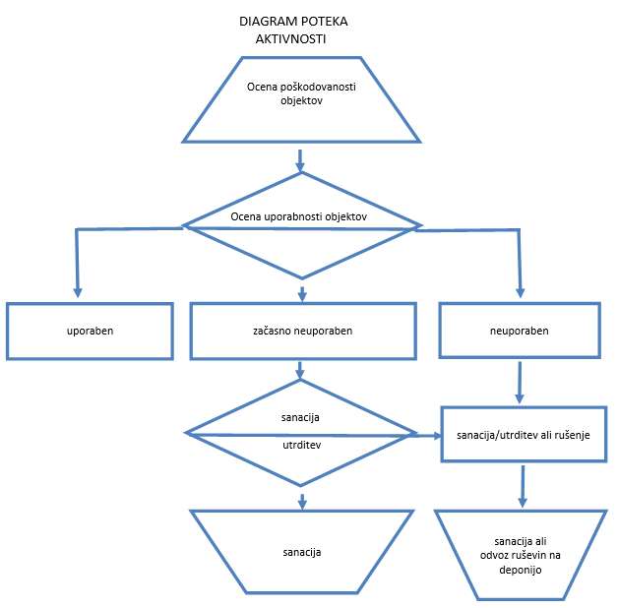

Po potresu je pomembno, da se čim prej ugotovi, koliko je poškodovanih objektov (stavb in gradbeno-inženirskih objektov), ki jih je s preprostimi ukrepi mogoče hitro sanirati ali utrditi, koliko objektov je porušenih ali tako močno poškodovanih, da jih ni mogoče popraviti, ter koliko je prebivalcev, ki jim je treba zagotoviti začasno prebivališče.
Za učinkovito delovanje takoj po potresu sta posebnega pomena poznavanje potresne odpornosti in ranljivosti ter ugotavljanje poškodovanosti in uporabnosti tistih objektov, v katerih se načrtujejo dejavnosti civilne zaščite (centri za obveščanje, gasilski domovi), reševalne in zdravstvene dejavnosti(bolnišnice, zdravstveni domovi, objekti z ambulantami), ter vseh tistih rezervnih objektov, v katerih bi te dejavnosti lahko potekale zaradi povečanja potreb (domovi za starejše, študentski domovi, šole, vrtci). Prav tako je treba ugotoviti stanje komunalne infrastrukture in takoj začeti popravilo električnih napeljav in transformatorjev, telefonskega omrežja, vodovodov in plinovodov, pa tudi energetskih objektov, ki so zaradi potresa nehali delovati. Ugotoviti je treba stanje prometnic ter očistiti ruševine z ulic, podpreti ali popraviti poškodovane mostove in urediti obvoze.

Zaradi učinkovitega ukrepanja po potresu je treba čim prej pripraviti oceno poškodovanosti in uporabnosti objektov.
Na podlagi teh ocen se pridobijo podatki o potrebni količini šotorov, prikolic in montažnih hiš za začasno nastanitev prebivalstva.
Na podlagi ugotovitev je treba čim prej narediti načrt:
- nujnih rušenj in odstranitev objektov ali delov objektov, ki grozijo s porušitvijo, in odstranitev razrahljanih ruševin,
- določitve in ureditve lokacij za postavitev začasnih prebivališč,
- odvoza ruševin,
- zmanjšanja ali odstranitve težkih obtežb,
- začasnega odranja in podpiranja objektov,
- vodoravnega opiranja,
- vgrajevanja vezi, podpornih zidov, polnilnih elementov in zunanjih podpornih elementov.

Ugotavljanje poškodovanosti in uporabnosti objektov zahteva usklajeno delovanje večjega števila strokovno usposobljenih ekip, ki jih sestavljajo gradbeni inženirji in tehniki ali arhitekti ter lokalni vodniki, ki poznajo razmere na terenu. Ekipe se organizirajo znotraj regij pa tudi v večjih potresno ogroženih mestih.
Prva ocena poškodovanosti in uporabnosti objektov mora biti izdelana že v nekaj dneh po potresu, odvisno od obsega posledic. Njen namen je zagotoviti kar najhitrejšo oceno o potrebni pomoči ter opozoriti prebivalce na nevarnosti, ki jih predstavljajo poškodovani objekti. Pri ocenjevanju poškodovanosti in uporabnosti objektov poteka sodelovanje s komisijo za oceno škode. Objekti se na podlagi pregleda, ki ga opravijo omenjene strokovne ekipe, označijo in razvrstijo na:

Klasifikacija | Opis stanja
Uporaben objekt | Objekt je, razen na območjih, ki so zaradi lokalnih nevarnosti posebej označena kot nevarna, varen za uporabo.
Začasno neuporaben objekt | Objekt, ki ga je potres tako poškodoval, da bi ga utegnil močnejši naknadni popotresni sunek uničiti. Stavbe ni dovoljeno uporabljati, dokler se s tako imenovano tehnično oceno ne izdela dokončne ocene stanja. Vstop je dovoljen le na lastno odgovornost in samo za časovno omejeno obdobje.
Neuporaben objekt | Objekt je zelo hudo poškodovan, obstaja nevarnost delne ali popolne porušitve. Takoj je treba zagotoviti varnostne ukrepe. Vstop brez posebnega pooblastila je strogo prepovedan. Oznaka ne pomeni obveznega rušenja.

Pri izdelavi ocene uporabnosti objekta imajo prednost stavbe, katerih delovanje je pomembno za ZRP. Pristop k izdelavi ocene uporabnosti stavbe temelji na vnaprej pripravljenem in delno pred izpolnjenem vprašalniku. Vsi pristopi temeljijo na vizualnem pregledu, poškodovanost in uporabnost stavb pa se ocenjujeta komisijsko, uporablja se enofazni pristop k ocenjevanju uporabnosti stavb po potresu. Za pomoč pri popisu poškodovanosti s standardnim obrazcem (tiskanim) se uporablja aplikacija »OCENA POŠKODOVANOTI IN UPORABNOSTI STAVB (USB ključek).

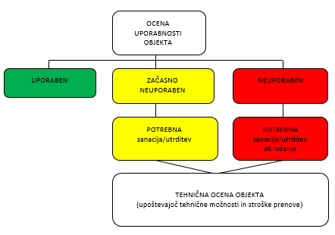
Slika : Enofazni pristop k ocenjevanju uporabnosti stavb po potresu.
V procesu obnove je treba za vse začasno neuporabne in neuporabne objekte izdelati tako imenovano tehnično oceno objekta, v kateri je treba ovrednotiti tehnične možnosti za sanacijo oziroma utrditev in stroške prenove ali rušenja.
Prostorski, urbanistični, gradbeni in drugi tehnični ukrepi se uveljavljajo pri načrtovanju in urejanju prostora ter naselij in pri graditvi objektov z namenom, da se preprečijo oziroma zmanjšajo škodljivi vplivi potresa ter da se omogoči ZRP. Med te ukrepe spadajo tudi:
- določitev in ureditev lokacij za postavitev začasnih prebivališč,
- določitev in ureditev lokacij odlagališč za začasno odlaganje ruševin in drugih materialov,
- zagotovitev površin za pokop večjega števila umrlih ljudi in poginulih živali,
- določitev odlagališč posebnih odpadkov,
- določitev in ureditev lokacij oziroma objektov za zbiranje in začasno skladiščenje nevarnih snovi iz gospodinjstev, industrije in drugih dejavnosti,
- vzpostavitev komunikacij in določitev obhodnih poti.

Občine morajo v svojih načrtih zaščite in reševanja ob potresu podrobneje opredeliti kako bodo ugotavljale poškodovanost zgradb, ki jih je mogoče z enostavnimi ukrepi hitro sanirati, koliko zgradb je porušenih ali tako močno poškodovanih, da jih ni mogoče popraviti, kako bo potekalo ugotavljanje stanja objektov in razvrščanje med uporabne, začasno neuporabne in neuporabne, odvisno od možnosti in stroškov sanacije ter koliko je prebivalcev, ki jim je treba zagotoviti začasno prebivališče. Nadalje morajo občine v svojih načrtih zaščite in reševanja ob potresu podrobneje opredeliti kako bo potekalo ugotavljanje število poškodovanih in uničenih javnih objektov ter število objektov, ki so nujno potrebni za zdravljenje, nego in drugo pomoč prizadetim prebivalcem in kako bodo upoštevale zahteve pristojnih organov za varstvo kulturne dediščine. V njihovih načrtih mora biti tudi opredeljeno kako preprečiti nadaljnja rušenja, ki lahko nastanejo zaradi po potresnih sunkov ali kritičnega stanja dela ali celotne zgradbe.

Da bi občine lahko po potresu učinkovito ukrepale morajo opredeliti kdo čimprej izdela oceno poškodovanosti in uporabnosti zgradb. Za to mora biti na razpolago zadostno število strokovno usposobljenih ekip, ki se organizirajo v okviru regije, pa tudi v večjih potresno ogroženih lokalnih skupnostih. V kolikor število ocenjevalcev ne zadostuje, se prošnja za dodatne ocenjevalce posreduje na Upravo Republike Slovenije za zaščito in reševanje, ki jih zagotovi iz sosednjih regij.
Regija sodeluje za občinami pri ocenitvi poškodovanosti objektov in njihove uporabnosti. Organizira v sodelovanju s prizadeto občino ocenjevanje, skrbi za evidenco prizadetih objektov, ki jih je treba oceniti, v slučaju potrebe zagotavlja strokovno pomoč ocenjevalcem, nadzoruje delo ocenjevalcev, vodi evidenco opravljenega dela ocenjevalcev, zbira dokumentacijo o ocenjevanju in pripravi regijski zbirnik ocenjene škode, ki ga bo obravnavala regijska komisija za ocenjevanje škode. Sprejeti zbirnik se pošlje državni komisiji.

V primeru potrebe z regijsko enoto za tehnično reševanje sodeluje pri odstranjevanju ruševin in z regijsko službo za podporo skrbi za preskrbo na prizadetem območju.
Številka priloge ali dodatka | Vsebina priloge ali dodatka
P – 32 | Seznam članov komisije za ocenjevanje poškodovanosti objektov
D – 16 | Vzorec zapisnika o poškodovanosti gradbenih objektov in infrastrukture
D – 701 | Vzorec vprašalnika za oceno uporabnosti po potresu poškodovanih gradbenih objektov
P-10 | Pregled gradbenih organizacij (občine)
P-23 | Pregled lokacij, načrtovanih za potrebe zaščite in reševanja v občinskih prostorskih aktih

4.1.2 Evakuacija

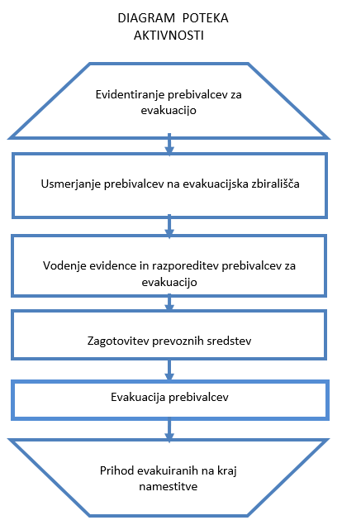

Evakuacija je organiziran umik prebivalcev z ogroženega na varnejše območje in se izvaja, če ni mogoče z drugimi ukrepi zagotoviti njihove varnosti. Evakuacijo lahko odredi vlada RS ali župan prizadete občine, v nujnih primerih pa tudi pristojni poveljnik CZ. Prebivalci se ob potresu praviloma ne evakuirajo z območja, ki ga je prizadel potres; če je le mogoče, se uredijo nastanitvene zmogljivosti na prizadetem območju, čim bližje njihovim domovom. Če vseh ni mogoče namestiti na lokacije v domači občini, se del prebivalcev evakuira v sosednje, neprizadete občine ali regije.
Z ogroženega območja prednostno evakuiramo nekatere skupine prebivalcev, zlasti bolne in ostarele, invalide, rekonvalescente, nosečnice ter matere in samohranilce z nepreskrbljenimi otroki. Evakuacija lahko obsega tudi nujno preselitev živine in drugih domačih živali, kulturne dediščine ter dobrin, ki so nujne za življenje.

Na prizadetem območju je potrebno poskrbeti tudi za nastanitvene zmogljivosti (hleve) in preskrbo za živino, načeloma čim bližje domov lastnikov.

Občine ob načrtovanju evakuacije še posebej opredelijo:

- zbirališča prebivalcev ob umiku iz zgradb,
- poti, kjer bo potekala evakuacija in obhodne poti,
- mesta za nastanitev evakuirancev,
- potrebno pomoč v materialnih in drugih sredstvih.

Regija sodeluje z zagotavljanjem ustrezne opreme in sredstev iz državnih rezerv, ki je potrebna ob nastanitvi in oskrbi ogroženih.
Evakuacija se natančno razčleni v občinskih načrtih zaščite in reševanja ob potresu. Evakuacijo organizirajo občine, izvaja pa jo pristojni štab Civilne zaščite občine, oziroma podjetja, zavodi in druge organizacije, ki so določene v občinskih načrtih zaščite in reševanja. Še prav posebno morajo občine podrobneje opredeliti kje bodo lokacije evakuacijskih zbirališč, kako bo potekala in kdo vse sodeluje pri evakuaciji ljudi in živali iz neuporabnih objektov in ogroženih območij, postopek evidentiranja

prebivalcev brez strehe, postopek razporejanja ogroženih v nastanitvene enote in postopek sprejema, nastanitve in oskrbe ogroženih.

Pri evakuaciji sodelujejo enote CZ, gasilci, Policija in, če je treba SV. Evakuacijo na območju dveh ali več občin usmerja in usklajuje pristojni regijski poveljnik CZ.

Številka priloge ali dodatka | Vsebina priloge ali dodatka
P – 20 | Pregled sprejemališč za evakuirane prebivalce
P – 21 | Pregled objektov, kjer je možna začasna namestitev ogroženih prebivalcev, in njihove zmogljivosti ter lokacije, primerne za postavitev zasilnih prebivališč
D - 9 | Zaščitni ukrep evakuacija-priporočilo

4.1.3 Sprejem in oskrba ogroženih prebivalcev
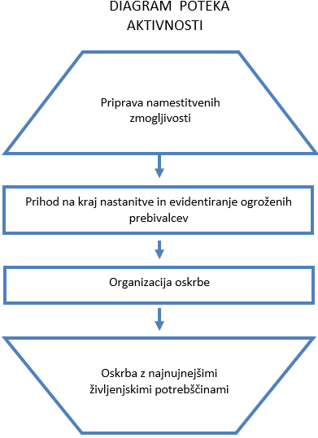

Sprejem in oskrba ogroženih ter prizadetih prebivalcev obsegata:
- evidentiranje ogroženih prebivalcev,
- urejanje sprejemališč,
- urejanje začasnih prebivališč (če je le mogoče prebivalce namestimo v zidane objekte oziroma v bivalnike, v nujnih primerih pa v šotore),
- nastanitev prebivalstva,
- oskrba z najnujnejšimi življenjskimi potrebščinami (pitno vodo, hrano, obleko, električno energijo, nujno zdravstveno oskrbo, psihološko pomočjo, obveščanjem in izobraževanjem šoloobveznih otrok),
- zbiranje in razdeljevanje humanitarne pomoči.

Ukrep sprejem in oskrba ogroženih prebivalcev se natančneje razčleni v načrtu zaščite in reševanja ob potresu občine. Nastanitev prebivalcev, se v posameznih občinah načrtuje na območjih, ki so potresno varna pred potresom in po možnosti v bližini stalnih prebivališč evakuiranih prebivalcev. Prebivalce se namesti v zidane objekte, če pa to ni možno v bivalnike in v skrajnih primerih v šotore. Pri načrtovanju je potrebno upoštevati možnosti zagotavljanja vode, elektrike, in drugih življenjskih potrebščin. V kolikor kapacitete v občini ne zadoščajo oziroma, se prizadeta občina poveže s sosednjo občino oziroma zaprosi pomoč štab Civilne zaščite za Vzhodnoštajersko.

Naloge na tem področju opravljajo nastanitvene enote Civilne zaščite, službe Civilne zaščite za podporo, gospodarske družbe, zavodi in druge organizacije, ki razpolagajo z nastanitvenimi in prehrambenimi zmogljivostmi, enote tabornikov in skavtov, Rdeči križ Slovenije, Slovenski Karitas in druge humanitarne organizacije, centri za socialno delo in druge socialne službe ter občani v okviru soseske pomoči.

Regija sodeluje z zagotavljanjem ustrezne opreme in sredstev iz državnih rezerv, ki je potrebna ob nastanitvi in oskrbi ogroženih.
Številka priloge | Vsebina priloge
P – 25 | Pregled človekoljubnih organizacij
P-22 | Pregled organizacij, ki zagotavljajo prehrano
D-11 | Sprejem in oskrba ogroženih prebivalcev-priporočilo

4.1.4 Radiološka, kemijska in biološka zaščita
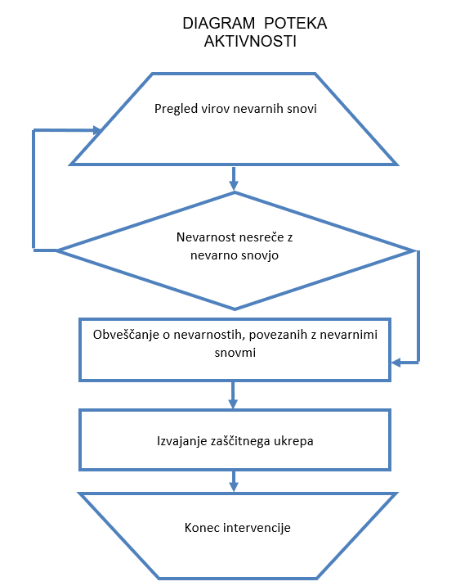

Ob potresu nastane tudi nevarnost, da zaradi poškodb na objektih in napravah, v katerih se proizvajajo, uporabljajo, hranijo ali prevažajo nevarne snovi, pride do nenadzorovanega uhajanja teh snovi v okolje. Na celotnem prizadetem območju je treba poostriti nadzor nad nevarnimi snovmi in ravnanjem z njimi. Potres lahko posredno povzroči tudi jedrsko in radiološko nesrečo. Radiološke nesreče se lahko zgodijo v sevalnih objektih (industrijski, raziskovalni in zdravstveni objekti z obsevalnimi napravami ali z radioaktivnimi snovmi in odlagališča z rudarsko ali hidrometalurško jalovino).
RKB-zaščita, obsega:
- evidentiranje virov tveganja zaradi nevarnih snovi,
- izvidovanje nevarnih snovi v okolju (detekcija, identifikacija, dozimetrija, preprostejše analize),
- ugotavljanje in označevanje meja kontaminiranih območij,
- ugotavljanje prenehanja radiološke in kemijske nevarnosti,
- jemanje vzorcev za analize in preiskave,
- usmerjanje, usklajevanje in izvajanje zaščitnega ukrepa,
- dekontaminacija ljudi in opreme,
- zbiranje in odstranjevanje nevarnih snovi

RKB-zaščito organizirajo in pri izvajanju zaščitnega ukrepa sodelujejo gospodarske družbe, zavodi in druge organizacije, ki v svojem delovnem procesu uporabljajo, proizvajajo, prevažajo ali skladiščijo
nevarne snovi, ter občine (skupaj z gasilskimi enotami širšega pomena), na območju katerih je sedež naštetih družb. Še posebej je zaradi velikih količin (uporaba v prometu in gospodinjstvih) treba izvajati nadzor nad iztekanjem nafte in naftnih derivatov. Po potresu je treba organizirati tudi zbiranje ter odstranjevanje različnih kemikalij, ki se uporabljajo v industriji, kmetijstvu in po gospodinjstvih.
Občine morajo v svojih načrtih zaščite in reševanja ob potresih bolj natančno opredeliti kje na svojem ozemlju imajo nevarne snovi (pregled virov nevarnih snovi), oceniti kakšna je nevarnost, da bi ob potresu prišlo do nesreč z nevarnimi snovmi, razdelati kako bo potekalo obveščanje o nevarnostih, povezanih z nevarnimi snovmi, kateri in kako se bodo izvajali zaščitni ukrepi.

Po potrebi se v odkrivanje nevarnih snovi v okolju vključi tudi regijska enota za RKB zaščito – Oddelek za RKB izvidovanje. Enota izvaja detekcijo, identifikacijo, dozimetrijo, opravlja enostavnejše analize, jemlje vzorce na terenu ter ugotavlja in označuje mejo kontaminiranega območja. Za opravljanje zahtevnejših analiz in preiskav vključimo državno enota ELME, mobilno enoto z ekološkim laboratorijem (MEEL) ter sodeluje s SV in njenimi zmogljivostmi.

P – 30 Pregled stacionarnih virov tveganja zaradi nevarnih snovi
D- 107 Navodilo za RKB zaščito

4.1.5 Zaščita kulturne dediščine
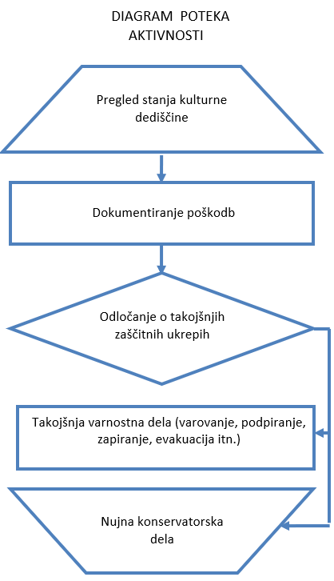
Zaščita kulturne dediščine obsega priprave in izvajanje ukrepov za zmanjšanje nevarnosti ter preprečevanje in zmanjšanje škodljivih vplivov potresa na kulturno dediščino. Priprave in zaščitne ukrepe izvajajo lastniki in uporabniki kulturne dediščine, strokovna služba za varstvo kulturne dediščine, občine in država. Pri izvajanju zaščite kulturne dediščine ob potresu po potrebi sodelujejo tudi ustrezne enote in službe CZ, gasilske enote ter druge sile za ZRP.
Ministrstvo, pristojno za kulturo, vodi register nepremične kulturne dediščine, ki je uradna zbirka podatkov o tej dediščini na območju Republike Slovenije. Podatki, relevantni za zaščito in reševanje dediščine ob potresu, so dostopni za pregledovanje na spletni strani spletni strani https://gisportal.gov.si/evrd. Podatki iz registra so javni. Prevzem in uporaba digitalnih podatkov sta možna preko spletnih servisov in prenosa podatkov (shp format) na naslednjih povezavah:
- Prevzem podatkov (shp)
- https://podatki.gov.si/dataset/varstveni-rezimi-kulturne-dediscine-evrd
- Spletni servisi:
- https://gisportal.gov.si/arcgis/rest/services/MK/Evrd_servis/MapServer
- https://gisportal.gov.si/arcgis/services/MK/Evrd_servis/MapServer/WMSServer?request=GetCapabilities&service=WMS
- https://gisportal.gov.si/arcgis/rest/services/MK/Evrd_servis/FeatureServer

Zaščita kulturne dediščine obsega ukrepe in aktivnosti, ki se izvedejo neposredno ob samem trajanju nesreče in po njej. Ne vključuje preventivnih ukrepov, ki jih morajo pristojni izvajati pred nesrečo in ne ukrepov za odpravo posledic škode. Priprave in zaščitne ukrepe izvajajo lastniki in uporabniki oziroma upravljavci kulturne dediščine, strokovna služba za varstvo kulturne dediščine, občine in država. Pri izvajanju zaščite kulturne dediščine ob potresu, če je treba, sodelujejo tudi ustrezne enote in službe CZ, gasilske enote ter druge sile za ZRP, če je tako predhodno usklajeno z lastniki in uporabniki oziroma upravljavci kulturne dediščine. Zaščita in reševanje kulturne dediščine vključuje tudi premestitev premične kulturne dediščine, če je to potrebno zaradi nevarnosti za uničenje kulturne dediščine.

Nepremična kulturna dediščina, ki je razglašena za kulturni spomenik, se označuje z znakom Haaške konvencije (slika).

Slika 12: Označevanje nepremičnih kulturnih spomenikov

P-31 Pregled kulturne dediščine

4.2 Naloge zaščite, reševanja in pomoči

4.2.1 Prva pomoč in nujna medicinska pomoč
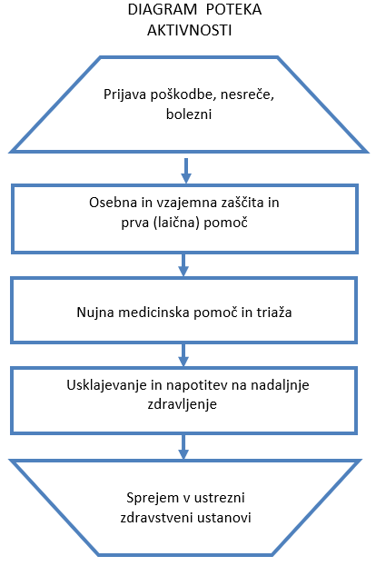
V okviru prve pomoči ob potresu intenzitete VIII EMS ali višje stopnje se izvajajo le najnujnejši ukrepi za ohranitev življenja in varovanje zdravja ljudi na prizadetem območju. Namen dajanja prve pomoči je, da poškodovani lahko čim prej in v kar najboljšem stanju pride do strokovne medicinske pomoči oziroma zdravljenja.
Naloge, ki jih izvajajo ekipe prve pomoči CZ, obsegajo:
- prva pomoč poškodovanim in obolelim,
- pomoč pri triaži,
- pomoč pri dekontaminaciji poškodovanih in obolelih,
- sodelovanje pri prevozu lažje poškodovanih in obolelih,
- sodelovanje pri negi poškodovanih in obolelih,
- sodelovanje pri izvajanju higiensko-epidemioloških ukrepov.
Pri izvajanju teh nalog po potrebi sodeluje tudi vojaška zdravstvena služba.

Nujno medicinsko pomoč (NMP) ob potresu izvajajo službe nujne medicinske pomoči, organizirane na primarni in sekundarni ravni zdravstvene dejavnosti skladno s smernicami za delovanje sistema nujne medicinske pomoči ob množičnih nesrečah.
Dispečerska služba zdravstva (DSZ) oziroma pristojen Dispečerski center zdravstva ( DCZ) sprejema klice ter aktivira, koordinira in obvešča ekipe NMP ter druge enitete v zdravstvu.
Predbolnišnični del ukrepov sistema NMP v množičnih nesrečah obsega štiri temeljne sklope:
- aktivnosti na poti do kraja nesreče,
- prihod na kraj nesreče,
- organizacijo službe NMP na kraju nesreče,
- prevoz pacientov v zdravstvene ustanove .

Ukrepanje na bolnišnični ravni temelji na izdelanem načrtu delovanja bolnišnice ob množični nesreči. Ukrepi so prilagojeni organizaciji in prostorom posamezne bolnišnice ter obsegajo:
- aktiviranje in vodenje bolnišnice ob množičnih nesrečah,
- sprejem in registracijo pacientov,
- triažo, reorganizacijo bolnišnice in prostorov
- primarno in bolnišnično oskrbo pacientov,
- tehnično, materialno in logistično podporo,
- sodelovanje z mediji in zagotavljanje varnosti.

Za potres intenzitete VIII EMS ali višje stopnje sta značilni nenadnost in silovitost. Preživeli ob takšnem potresu praviloma doživijo hud stres in potrebujejo tudi psihološko pomoč, za katero po potresu poskrbijo različni strokovnjaki (psihologi, terapevti, duhovniki).

Prostovoljni reševalci, poklicni gasilci in zaposleni v centrih za obveščanje znotraj sistema varstva pred naravnimi in drugimi nesrečami so skladno s smernicami za psihološko pomoč reševalcem prav tako deležni takšne pomoči, če jo potrebujejo.

Ekipe za prvo pomoč Civilne zaščite v občinah se aktivirajo takrat, kadar zaradi velikega števila poškodovanih v rušilnem potresu pomoč rednih zdravstvenih služb ni zadostna. Sodelujejo pri nudenju prve pomoči in evakuaciji poškodovanih z mesta nesreče.

Občine v občinskih načrtih zaščite in reševanja ob potresu natančno opredelijo kako poteka prijava poškodbe oziroma bolezni, kako poteka prva (laična pomoč), razdelati morajo napotitev v zdravstveno ustanovo, doreči z zdravstvenimi ustanovami kako bo potekal zdravniški pregled, triaža in specialistična pomoč, kdo bo izvajal higiensko proti epidemične ukrepe in oskrbo z zdravili, sanitetnim materialom in opremo..

Naloge regije so pridobivanje prostih kapacitet v zdravstvenih ustanovah v neprizadetih občinah in pridobivanje pomoči v sanitetnemu materialu, zdravilih iz državnih rezerv in iz mednarodne in druge humanitarne pomoči.

Številka priloge | Vsebina priloge
P – 28 | Pregled splošnih in specialističnih bolnišnic
P- 27 | Pregled zdravstvenih domov, zdravstvenih postaj in reševalnih postaj
D – 6 | Navodilo za izvajanje psihološke pomoči
D-109 | Smernice za delovanje sistema NMP ob množičnih nesrečah (MZ)
P-103 | Zmogljivosti (posteljne) zdravstvenih zavodov na sekundarni in terciarni ravni

4.2.1. Identifikacija mrtvih
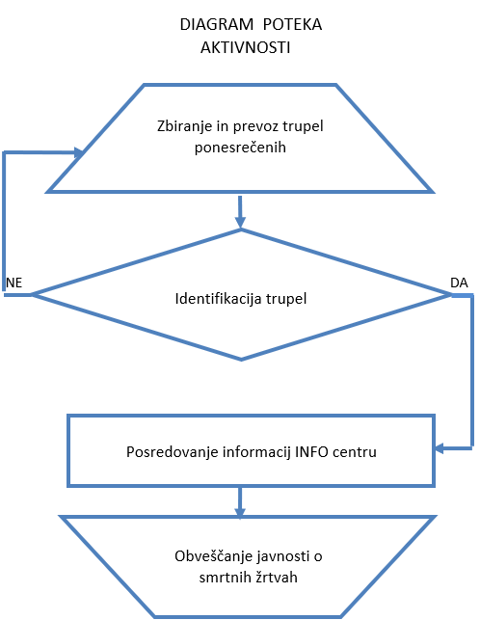

Enote, ki rešujejo ljudi iz ruševin, naletijo tudi na mrtve. Te rešujejo enako kot žive. Če je le najmanjše upanje, da je poškodovanec živ, se mora takoj začeti z oživljanjem. Smrt mora v takih primerih obvezno ugotoviti in potrditi pooblaščeni zdravnik. Če je le mogoče, je treba že na kraju, kjer so mrtvega našli, ugotoviti njegovo identiteto.
Ob potresu intenzitete VIII EMS ali višje stopnje in večjem številu mrtvih bi se poleg rednih služb, ki opravljajo identifikacijo mrtvih, aktivirala tudi enota za identifikacijo mrtvih pri Inštitutu za sodno medicino Medicinske fakultete v Ljubljani.

Občine za pokop velikega števila mrtvih v rušilnem potresu predvidijo dodatne lokacije v svojih prostorskih aktih in načrtih zaščite in reševanja.

Zato morajo občine v svojih načrtih zaščite in reševanja ob potresu opredeliti kako se bodo aktivirale redne službe za identifikacijo mrtvih in kako se bo zaprosilo za pomoč enoto za identifikacijo mrtvih pri Inštitutu za sodno medicino pri Medicinski fakulteti Ljubljana in že v naprej določijo dodatne lokacije za pokop mrtvih po potresu.

Regija na podlagi zahtevka prizadete občine za aktiviranje enote za identifikacijo mrtvih pri Inštitutu za sodno medicino pri medicinski fakulteti Ljubljana, preuči zahtevek in v slučaju upravičenosti zahtevka na podlagi Načrta aktiviranja enote za identifikacijo mrtvih zaprosi poveljnika Civilne zaščite Republike Slovenije za aktiviranje te enote.

D-110 Načrt aktiviranja enote za identifikacijo mrtvih in navodilo za delo ekip za identifikacijo mrtvih

4.2.2 Prva veterinarska pomoč
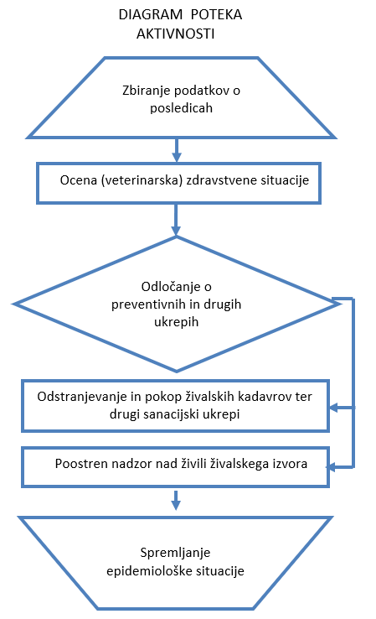

Prva veterinarska pomoč ob potresu obsega:
- zbiranje podatkov o poškodovanih in poginulih živalih na prizadetem območju,
- veterinarsko oceno zdravstvene situacije,
- nujno veterinarsko pomoč poškodovanim in obolelim živalim (nujna veterinarska pomoč je poseg, s katerim se odpravi neposredna nevarnost za življenje živali),
- nujen zakol poškodovanih živali,
- sodelovanje pri odstranjevanju živalskih trupel ter druge sanacijske ukrepe,
- poostren nadzor nad živili živalskega izvora,
- sodelovanje pri dekontaminaciji živine,
- izvajanje drugih higienskih in protiepidemijskih ukrepov,
- spremljanje epidemiološke situacije.
- organiziranje oskrbe živali na ogroženem območju,
- organiziranje prevoza živali iz ogroženih območij
Naloge prve veterinarske pomoči izvajajo enote za prvo veterinarsko pomoč, delavci UVHVVR, Nacionalnega veterinarskega inštituta in veterinarji oziroma veterinarske organizacije s koncesijo.

V občinskih načrtih zaščite in reševanja ob potresu je potrebno bolj podrobno opredelit kako se zbirajo podatki o poškodovanih in poginulih živalih, kdo in kje izvaja zasilni zakol poškodovanih živali, kdo in kam se odstranjujejo živalska trupla, določiti lokacije za pokop kadavrov in postopek izvajanja drugih higienskih in proti higienskih ukrepov.

Regija usklajuje delo med prizadetimi občinami, veterinarskimi službami in gasilskimi enotami širšega pomena, ter poskrbi za prosto živeče živali.

P -401 Pregled izvajalcev javnih služb ravnanja s trupli živali in drugimi živalskimi stranskimi proizvodi
P-29 Pregled veterinarskih organizacij

4.2.3 Reševanje iz ruševin
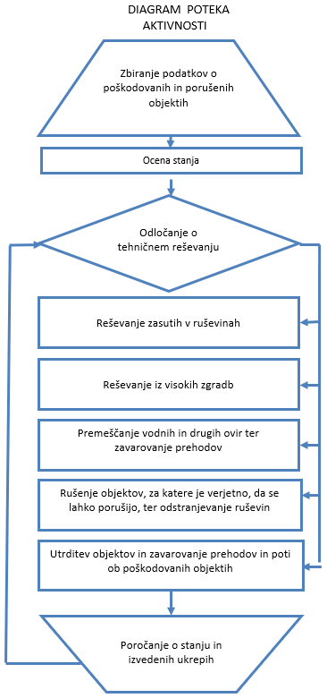

Ljudje, ki so zasuti v ruševinah, so najpogosteje telesno poškodovani ali potrebujejo psihološko pomoč. Poškodbe so lahko hude in brez hitre pomoči jim mnogi kmalu podležejo. Izkušnje iz potresov pa kažejo, da tudi tisti, ki niso ranjeni, vzdržijo v ruševinah razmeroma kratek čas – dva do tri dni in le v redkih primerih dlje. Prav zato je reševanje iz ruševin pomembna in neodložljiva naloga, ki jo je treba začeti kar najhitreje.

Reševanje iz ruševin mora potekati neprekinjeno, podnevi in ponoči, dokler niso rešeni vsi zasuti. Zato morajo štabi CZ, ki vodijo reševalna dela, primerno organizirati delo reševalnih ekip.

Tehnične reševalne enote CZ na regijski ravni imajo organizirane enote za iskanje zasutih v ruševinah, za tehnično reševanje in tehnično reševanje s specialnimi delovnimi stroji in napravami ter enote za reševanje na vodi in iz vode.
Tehnično reševanje obsega:
- iskanje zasutih ljudi v ruševinah z geofoni in drugimi tehničnimi sredstvi oziroma s psi za iskanje v ruševinah,
- reševanje ljudi in premoženja iz ogroženih in poškodovanih objektov, ruševin ter izpod zemeljskih plazov,
- odstranjevanje ovir na cestah, urejanje zasilnih poti in prehodov ter pomoč pri popravilu komunalne infrastrukture,
- premoščanje vodnih in drugih ovir,
- rušenje in odstranjevanje objektov, ki jim grozi, da se porušijo,
- utrjevanje (odranje in podpiranje) poškodovanih objektov,
- zavarovanje prehodov in poti ob poškodovanih objektih ter odstranjevanje ruševin,
- sodelovanje pri sanaciji posledic nesreč z nevarnimi snovmi v naravnem okolju,
- sodelovanje pri graditvi sanitarno-higienskih objektov,
- urejanje lokacij za začasno nastanitev ogroženih prebivalcev,
- reševanje na vodi in iz vode.

Vse te naloge opravljajo ekipe CZ za tehnično reševanje in enota za hitre intervencije, in sicer s sodelovanjem ter pomočjo gasilskih enot, enot reševalcev z reševalnimi psi, gorske in jamarske reševalne službe, podvodne reševalne službe, letalske enote Policije in enot SV ter gradbenih organizacij z ustrezno mehanizacijo.
Zmogljivosti za tehnično reševanje občine praviloma zagotovijo s pogodbami z ustreznimi gospodarskimi družbami iz področja gradbeništva, ki imajo potrebne tehnične in druge zmogljivosti.
URSZR lahko zmogljivosti za tehnično reševanje zagotovi s pogodbami z ustreznimi gospodarskimi družbami.

V načrtu zaščite in reševanja ob potresu občine mora biti razvidno, kateri so specifični objekti z vidika potresne ogroženosti in reševanja ter podatki o reševalnih silah in sredstvih v občini, kako in kdo bo zbiral podatke o poškodovanih in porušenih objektih, kako bo potekalo ocenjevanja stanja, obdelana mora biti organizacija reševanja zasutih iz ruševin, organizacija reševanja iz visokih zgradb, postopki premoščanja vodnih in drugih ovir ter zavarovanja prehodov, organizacija rušenja objektov in organizacija odranja in podpiranja poškodovanih objektov.

V primeru, da lokalna skupnost ni sposobna ukrepati (na podlagi zahteve lokalne skupnosti) oziroma nima ustreznih sil in sredstev se v zaščito in reševanje vključi regija, s svojo tehnično reševalno enot. Reševanje zasutih se izvaja ročno. Poveljnik Civilne zaščite za Vzhodnoštajersko po posvetovanju s štabom, ustreznimi organi in službami, ugotovi, da ni več preživelih v ruševinah, odloči, da se preide na odstranjevanje ruševin z gradbeno mehanizacijo.

4.2.4 Gašenje in reševanje ob požarih
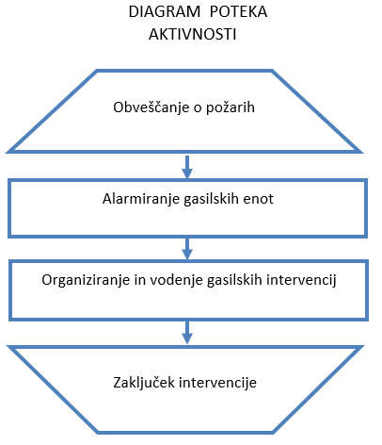

Gašenje in reševanje ob požarih ter eksplozijah obsega:
- gašenje požarov,
- reševanje ob požarih in eksplozijah,
- preprečevanje nastanka eksplozij plina in drugih eksplozivnih snovi,
- preprečevanje nastanka požarov.

Te naloge izvajajo poklicne in prostovoljne gasilske enote. Gasilske enote sodelujejo tudi pri drugih nalogah ZRP, še posebej pri reševanju iz visokih zgradb, reševanju ob prometnih nesrečah, pri izvajanju nalog ZRP ob nesrečah z nevarnimi snovmi ter pri oskrbi s pitno in sanitarno vodo.

Pri nalogah gašenja in reševanja ob požarih se aktivirajo:
-Javni zavod gasilska brigada Maribor
-prostovoljne gasilske enote po požarnih rajonih v okviru občinskih gasilskih zvez po potrebi pa tudi od drugod.

V občinskih načrtih zaščite in reševanja ob potresu mora biti bolj podrobno opredeljeno kako bo potekalo obveščanje o požarih v oteženih razmerah, razmejitev med poklicnimi in prostovoljnimi enotami, organizacija reševanja iz visokih zgradb, ob prometnih nesrečah in organizacija reševanja ob nesrečah z nevarnimi snovmi ter katere enote so namenjene za oskrbo s pitno in sanitarno vodo.

Regija skrbi za usklajevanje pomoči med najbolj prizadetim občinami in manj oziroma ne prizadetimi občinami v enotah sredstvih in opremi.
P- 12 Pregled gasilskih enot širšega pomena in njihovih pooblastil s podatki o poveljnikih namestnikih poveljnikov
P-13 Pregled avtomobilskih lestev za gašenje in reševanje iz visokih zgradb (občine)
P-14 Pregled avtomobilskih cistern za prevoz pitne vode (občine)

4.2.5 Iskanje pogrešanih oseb
Štab CZ mora kar najhitreje organizirati izvidovanje prizadetega predela in naselja. Do ugotovitve, kje so pod ruševinami ljudje, je mogoče priti na več načinov: s poizvedovanjem pri preživelih prebivalcih porušene in sosednjih stavb ali pri sorodnikih zasutih, s klicanjem in prisluškovanjem, s pregledom posameznih ruševin, z uporabo geofonov ali s posebej za to dresiranimi psi.
Za iskanje pogrešanih oseb ob potresu Rdeči križ Slovenije organizira tudi enotno poizvedovalno službo.

4.2.6 Zagotavljanje osnovnih pogojev za življenje

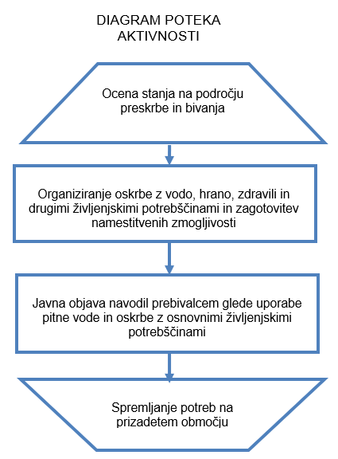
Zagotavljanje osnovnih pogojev za življenje ob potresu obsega:
- nujno zdravstveno oskrbo ljudi in živali,
- nastanitev in oskrbo ogroženih prebivalcev s pitno vodo, hrano, zdravili in drugimi osnovnimi življenjskimi potrebščinami,
- zagotavljanje razmer za osebno higieno,
- zagotavljanje delovanja nujne komunalne infrastrukture,
- oskrbo z električno energijo,
- zagotavljanje nujnih prometnih povezav,
- zagotavljanje nujnih telekomunikacijskih zvez,
- zagotavljanje in zaščito nujne živinske krme.

Da bi to zagotovili je treba čimprej vzpostaviti delovanje infrastrukturnih objektov in naprav.
Za izvajanje nalog pri zagotavljanju osnovnih pogojev za življenje so zadolžene javne službe in druge organizacije s področja infrastrukture ter pristojni poveljniki CZ.

Osnovni pogoji za življenje bodo vzpostavljeni takrat, ko bodo izpolnjeni pogoji za preklic odrejenih zaščitnih ukrepov in nalog ZRP.
Občine morajo v svojih načrtih zaščite in reševanja ob potresu bolj podrobno opredeliti kdo in kako hitro bo vzpostavil delovanje infrastrukturnih objektov in naprav, katere javne službe so za kaj zadolžene in katere druge organizacije s področja infrastrukture bodo ob potresu tudi vključene v zagotavljanje osnovnih pogojev za življenje. Treba je načrtovati postopke sodelovanja med občino, javnimi službami in drugimi organizacijami.

Naloga regija je usklajevanje dela med občinami in organizacijami ter javnimi službami, ki so regijskega pomena (na primer med občinami in Elektro Maribor, med občinami in gradbenimi organizacijami)

D-10 Osnovni pogoji za življenje ob naravnih in drugih nesrečah-priporočilo

5. OCENJEVANJE ŠKODE

Ocenjevanje škode po potresu zajema ocenjevanje poškodovanosti objektov in ocenjevanje škode, ki se praviloma opravlja skupaj. Ocenjevanje škode poteka v skladu z Metodologijo za ocenjevanje škode, ki je opredeljena v Uredbi o metodologiji za ocenjevanje škode (Ur. list RS, št. 67/03, 79/04, 81/06 in 68/08).

Ker je ugotavljanje poškodovanosti in z njo povezane uporabnosti gradbenih objektov podlaga za večino dejavnosti za vzpostavitev normalnega življenja na prizadetem območju, mora biti opravljeno v najkrajšem možnem času.

Občinske komisije za ocenjevanje škode po naravnih in drugih nesrečah po potresu najprej pripravijo predhodno (grobo) oceno škode, ki je podlaga za odločanje o pomoči prizadetim občinam pri zagotavljanju osnovnih pogojev za delo in pripravo sanacijskih programov.

Izpostava Uprave Republike Slovenije za zaščito in reševanje Maribor te predhodne (grobe) ocene pošlje na Upravo Republike Slovenije za zaščito in reševanje v Ljubljano.

Takoj, ko Uprava Republike Slovenije za zaščito in reševanje izda sklep o začetku ocenjevanja škode v prizadetih občinah, te s svojimi komisijami za ocenjevanje škode pričnejo z ocenjevanjem. Občinske komisije za ocenjevanje škode po naravnih in drugih nesrečah na podlogi zbranih vlog in ogleda izdelajo oceno škode in na Izpostavo Uprave Republike Slovenije za zaščito in reševanje Maribor pošljejo vloge z zbirnikom po vrsti poškodovanosti.

Izpostava Uprave Republike Slovenije za zaščito in reševanje Maribor po prejemu zbirnika in vlog od občinskih komisij za ocenjevanje škode po naravnih in drugih nesrečah skliče regijsko komisijo za ocenjevanje škode po naravnih in drugih nesrečah, ki pregleda ali so vsi obrazci pravilno in natančno izpolnjeni, preverijo ugotovljeno stopnjo poškodovanosti navedene v individualnih vlogah. Člani regijske komisije za ocenjevanje škode po naravnih in drugih nesrečah sprejmejo, zavrnejo ali popravijo posamezne vloge. Po presoji regijske komisije za ocenjevanje škode po naravnih in drugih nesrečah se določijo vloge, ki jih bodo preverili na terenu. Te oglede opravijo skupaj z občinskimi komisijami za ocenjevanje škode po naravnih in drugih nesrečah.

Regijska komisija za ocenjevanje škode po naravnih in drugih nesrečah nato naredi zbirnik po vrsti poškodovanosti na nivoju regije in v skladu z navodili Uprave Republike Slovenije za zaščito in reševanje zbirnik in vloge pošlje na državno komisijo za ocenjevanje škode po naravnih in drugih nesrečah (Upravo Republike Slovenije za zaščito in reševanje).

V primeru, da občina oziroma občinske komisija za ocenjevanje škode po naravnih in drugih nesrečah ne bi zmogle dela na zaprosilo občine organizacijo ocenjevanja škode v sodelovanju s prizadeto občino prevzame Izpostava Republike Slovenije za zaščito in reševanje Maribor z regijsko komisijo za ocenjevanje škode po naravnih in drugih nesrečah oziroma se pridobi pomoč na ravni države.

Za hitro izplačilo zavarovalnih premij oškodovancem so zavarovalnice dolžne čimprej po potresu napotiti cenilce na območje, ki ga je prizadel potres in oceniti nastalo škodo na objektih, ki so zavarovani.

V načrtih zaščite in reševanja ob potresu morajo občine bolj natančno opredeliti naloge občinskih komisij za ocenjevanje škode po naravnih in drugih nesrečah, potek ocenjevanja škode, postopke komisije pri ocenjevanju škode, določiti prostorske zmogljivosti in kako bodo pripravile dokumentacijo, ki obsega:

- orto-foto posnetke prizadetih naselij s hišnimi številkami,
- razdelitev potresno ogroženih območij po karejih,
- seznam stanovanjskih objektov z nosilcem lastniške oziroma uporabniške pravice,
- obrazce za poškodovanost,
- obrazce za škodo.

6 RAZLAGA POJMOV IN OKRAJŠAV

6.1 Pomen pojmov

Epicenter (nadžarišče potresa) je območje na površju Zemlje, ki leži navpično nad žariščem potresa (hipocentrom) in je zato tudi najbližje žarišču. V epicentru so učinki potresa navadno najmočnejši, z oddaljevanjem od epicentra pa intenziteta potresa slabi.
Hipocenter (žarišče potresa) je točka ali območje znotraj Zemlje, kjer se začne potresni pretrg in od koder izhajajo potresni valovi. Opisan je z geografskimi koordinatami in podatkom o globini.
Intenziteta (I) je subjektivna opisna mera za učinke potresa na ljudi, živali, predmete, zgradbe in naravo, ki fizikalno ni definirana Odvisna je od magnitude potresa, oddaljenosti od nadžarišča, globine žarišča in lokalnih dejavnikov (lokalne geologije in topografije, medsebojnega delovanja tal in zgradb, resonance, usmerjenosti prelomnega pretrga ipd.). Je tudi najpomembnejši podatek za prebivalce, saj z njo opisujemo učinke potresa na ljudi, predmete, zgradbe in naravo. Intenziteta se meri v stopnjah intenzitetnih lestvic brezdimenzionalne veličine (MCS, MSK, EMS, MM, JMA). V Sloveniji se uporablja evropska potresna lestvica EMS-98. Intenziteta je navadno največja v nadžarišču potresa, z oddaljevanjem od nadžarišča pa postopoma slabi. Opredeljena je za omejeno območje, ne za točko, in za skupino ogroženih, ne za posameznika.
Intenzitetna (makroseizmična, potresna) lestvica je celoštevilska, brezdimenzijska, opisna lestvica in deloma količinska mera, ki fizikalno ni definirana. Z intenzitetno lestvico se skuša ovrednotiti vpliv potresa na objekte visoke in nizke gradnje, predmete, človeka in spremembe v naravi. Trenutno se v svetu uporabljajo naslednje potresne lestvice:
- Mercalli-Cancani-Siebergova lestvica (MCS), ki ima 12 stopenj (npr. v Italiji),
- modificirana Mercallijeva lestvica (MM), ki ima 12 stopenj (npr. V ZDA),
- Medvedev-Sponheuer-Karnikova potresna lestvica (MSK), ki ima 12 stopenj (npr. v Rusiji,Indiji),
- evropska potresna lestvica (EMS), ki ima 12 stopenj (v večini evropskih držav),
- japonska potresna lestvica (JMA Seismic Intensity), ki ima 9 stopenj (na Japonskem).
V Sloveniji se uporablja evropska potresna lestvica EMS-98.
Magnituda (M) je instrumentalno določena brezdimenzijska številska mera velikosti potresa in ocena za sproščeno energijo v njegovem žarišču. Vsak potres ima le eno vrednost magnitude (neodvisno od mesta opazovanja) in več vrednosti intenzitete (glede na opazovano naselje). Izračun magnitude temelji večinoma na zapisih različnih vrst potresnega valovanja. Magnituda nima določene zgornje vrednosti, izjemoma preseže vrednost 9. Največja izmerjena magnituda je dosegla vrednost 9,5 pri potresu v Čilu leta 1960, ocenjena magnituda najmočnejšega potresa v Sloveniji pa je 6,8 pri potresu na Idrijskem leta 1511.
Potres je tresenje tal in sevanje potresne energije (potresno valovanje), ki nastane ob nenadni sprostitvi nakopičenih tektonskih napetosti v Zemljini skorji ali zgornjem delu zemeljskega plašča. Večino potresov povzroči prelomni pretrg in zdrs tektonskih plošč, pogosto pa tudi ognjeniška in magmatska dejavnost ali druge nenadne spremembe mehanske napetosti v Zemlji.
Potresna nevarnost (angl. seismic hazard) je naravna danost za pojav potresa. Določena je verjetnostno (z verjetnostjo prekoračitve) ali deterministično.
Potresna ranljivost (angl. seismic vulnerability) je občutljivost ogroženega (ljudi, stavbe, materialne dobrine itn.) za potres. Je lastnost stavbe oziroma ogroženega (in ne lokacije) ter je obratno sorazmerna potresni odpornosti. Ranljivost lahko opišemo s pričakovano stopnjo izgub ali poškodb objektov, ki bi nastale ob potresu določene stopnje intenzitete ali pospeška tal.
Potresna ogroženost (angl. seismic risk) so pričakovane družbene in ekonomske posledice potresa. Je verjetnostni pojem in je odvisna od potresne nevarnosti, potresne ranljivosti stavb, gostote naseljenosti in časa izpostavljenosti.
Prelom je razpoka (ali sistem razpok), vzdolž katere sta v nasprotnih smereh zdrsnila kamninska bloka.
Seizmograf je občutljiva naprava za zapisovanje nihanja tal (podlage seizmografa). Zapise seizmografov uporabljamo za določitev magnitude potresa in lokacije žarišča ter za različne seizmološke analize.
Seizmologija je veda o potresih in z njimi povezanih pojavih. Tesno je povezana s fiziko Zemljine notranjosti, tektoniko in geologijo. Je del geofizike, ki spada med naravoslovne znanosti.

Škoda obsega ekonomske izgube, ocenjene po nesreči.-brisat

6.2 Razlaga okrajšav

ARSO | Agencija RS za okolje
CORS | Center za obveščanje Republike Slovenije
CZ | Civilna zaščita
CZ RS | Civilna zaščita Republike Slovenije
DARS | Družba za avtoceste Republike Slovenije
EMS | Evropska potresna lestvica
EU | Evropska Unija
GEŠP | gasilske enote širšega pomena
GŠ SV | Generalštab Slovenske vojske
I | Intenziteta potresa
IRSVNDN | Inšpektorat RS za varstvo pred naravnimi in drugimi nesrečami
KC | Klinični center
M | Magnituda potresa
MCS | Mercalli-Cancani-Siebergova potresna lestvica
NCKU | Nacionalni center za krizno upravljanje
NEK | Nuklearna elektrarna Krško
NMP | Nujna medicinska pomoč
ReCO | Regijski center za obveščanje
RKB | Radiološko-kemično-biološko
RKS | Rdeči križ Slovenije
RS | Republika Slovenija
STA | Slovenska tiskovna agencija
SV | Slovenska vojska
URSZR | Uprava Republike Slovenije za zaščito in reševanje
UKOM | Urad Vlade Republike Slovenije za komuniciranje
ZA-RE | Radijske zveze v sistemu zaščite in reševanja
ZiR | Zaščita in reševanje
ZOC | Združeni operativni center SV
ZRP | Zaščita, reševanje in pomoč

7 SEZNAM PRILOG IN DODATKOV

7.1 Skupne priloge
Številka priloge | Vsebina priloge
P - 1 | Podatki o poveljniku, namestniku poveljnika in članih Štaba VŠ regije
P – 2-regija | Podatki o zaposlenih na Izpostavi URSZR Maribor
P - 3 | Pregled sil za ZRP
P - 4 | Podatki o organih, službah in enotah CZ
P - 5 | Seznam zbirališč sil za ZRP
P - 6 | Pregled osebne in skupne opreme ter sredstev pripadnikov enot za ZRP
P - 7 | Pregled javnih in drugih služb, ki opravljajo dejavnosti pomembne za ZIR v VŠ regije
P - 8 | Pregled materialnih sredstev iz državnih rezerv za primer naravnih in drugih nesreč
P-10 | Pregled gradbenih organizacij (občine)
P - 12 | Pregled gasilskih enot širšega pomena in njihovih pooblastil s podatki o poveljnikih in namestniki poveljnikov
P-13 | Pregled avtomobilskih lestev za gašenje in reševanje iz visokih zgradb (občine)
P-14 | Pregled avtomobilskih cistern za prevoz pitne vode (občine)
P - 15 | Podatki o odgovornih osebah, ki se jih obvešča o nesreči
P - 17 | Seznam prejemnikov informativnega biltena
P - 18 | Seznam medijev, ki bodo posredovali obvestilo o izvedenem alarmiranju in napotke za izvajanje zaščitnih ukrepov
P - 20 | Pregled sprejemališč za evakuirane prebivalce
P - 21 | Pregled objektov, kjer je možna začasna nastanitev ogroženih prebivalcev, in njihove zmogljivosti ter lokacije, primerne za postavitev zasilnih prebivališč
P-22 | Pregled organizacij, ki zagotavljajo prehrano
P-23 | Pregled lokacij, načrtovanih za potrebe zaščite in reševanja v prostorskih aktih
P - 24 | Pregled enot, služb in drugih operativnih sestavov društev in drugih nevladnih organizacij, ki sodelujejo pri reševanju
P - 25 | Pregled človekoljubnih organizacij
P – 26 | Pregled centrov za socialno delo
P-27 | Pregled zdravstvenih domov, zdravstvenih postaj in reševalnih postaj
P - 28 | Pregled splošnih in specialističnih bolnišnic
P-29 | Pregled veterinarskih organizacij
P - 30 | Pregled stacionarnih virov tveganja zaradi nevarnih snovi
P- 31 | Pregled kulturne dediščine
P - 32 | Seznam članov komisije za ocenjevanje poškodovanosti objektov
P - 33 | Seznam članov komisije za ocenjevanje škode

7.2 Posebne priloge
Številka priloge | Vsebina priloge
P-103 | Zmogljivosti (posteljne) zdravstvenih zavodov na sekundarni in terciarni ravni
P-700 | Evidenčni list o vzdrževanju načrta
P-701 | Ocena potresne ogroženosti za VŠR
P-401 | Pregled izvajalcev javnih služb ravnanja s trupli živali in drugimi živalskimi stranskimi proizvodi

7.3 Skupni dodatki
Številka dodatka | Vsebina dodatka
D-2 | Načrt Izpostave za zagotovitev prostorskih in drugih pogojev za delo poveljnika CZ in Štaba CZ VŠR
D-3 | Načrt organizacije in delovanja državnega logističnega centra ter prevzema in razdelitve mednarodne pomoči na letališčih
D-5 | Priporočilo o organiziranju in delovanju informacijskega centra
D-6 | Navodilo za izvajanje psihološke pomoči
D-8 | Navodilo za obveščanje ob nesreči
D-9 | Zaščitni ukrep evakuacija-priporočilo
D-10 | Osnovni pogoji za življenje ob naravnih in drugih nesrečah-priporočilo
D-11 | Prejem in oskrba ogroženih prebivalcev-priporočilo
D-14 | Vzorec odredbe o aktiviranju sil in sredstev za ZRP
D-15 | Vzorec delovnega naloga
D-16 | Vzorec zapisnika o poškodovanosti gradbenih objektov in infrastrukture
D-19 | Vzorec sklepa o aktiviranju načrta ZiR ob nesreči
D-20 | Vzorec sklepa o preklicu izvajanja zaščitnih ukrepov in nalog ZRP

7.4 Posebni dodatki
Številka dodatka | Vsebina dodatka
D - 700 | Obrazci za poročanje po potresu
D - 701 | Vzorec vprašalnika za oceno uporabnosti po potresu poškodovanih gradbenih objektov
D - 702 | Predpisi o medijih
D - 703 | Dokumenti o aktiviranju državnih zrakoplovov za nujne naloge ZRP
D-107 | Navodilo za RKB zaščito
D-109 | Smernice za delovanje sistema NMP ob množičnih nesrečah (MZ)
D-110 | Načrt aktiviranja enote za identifikacijo mrtvih in navodilo za delo ekip za identifikacijo mrtvih

